**湖北省**

**干部在线学习中心**

**管理员操作手册**

**国家行政学院音像出版社**

**2017年7月目录**

1、用户管理 4

1.1用户列表 5

1.2新建用户 6

1.3待审核用户列表 6

1.4用户批量导入 7

1.5批量删除学员列表 7

1.6组织列表 8

1.7查看组织树 8

1.8待审核列表（转单位） 9

1.9已审核列表（转单位） 9

1.10退休申请 10

1.11待审核列表 10

1.12已审核列表 10

1.13角色列表 11

1.14新建角色 12

2、课程管理 12

2.1课程分类 13

2.2课程列表 13

2.3新建课程 14

2.4课程批量导入 14

2.5推荐课程 14

2.6课程审核列表 15

3、教师管理 15

3.1教师列表 15

3.2新建教师 16

3.3教师批量导入 16

3.4名师荟萃 16

4、学习班管理 17

4.1学习班列表 17

4.2新建学习班 17

5、需求调研管理 18

5.1试题列表 18

5.2新建试题 18

5.3导入试题 18

5.4问卷列表、 19

5.5新建问卷 19

6、考试管理 19

6.1考试列表 19

6.2新建考试 20

7、年度计划 21

7.1年度计划列表 21

7.2制定年度计划 21

8、培训档案 21

8.1学员培训电子档案 22

8.2新建培训项目 22

8.3培训项目初审 22

8.4培训项目终审 23

8.5培训项目列表 23

8.6批量导入 24

8.7学历申报初审 24

8.8学历申报终审 25

8.9学历申报列表 25

8.10其他申报初审 25

8.11其他申报终审 26

8.12其他申报列表 26

9、统计分析 27

9.1课程学习情况统计 27

9.2用户在线情况统计 27

9.3用户学习情况统计 28

9.4浏览器使用统计 28

9.5指定考试统计 29

9.6干部培训完成情况 29

9.7学习档案统计 30

9.8参学情况统计 30

10、信息管理 30

10.1信息分类列表 30

10.2新建信息分类 31

10.3信息列表 31

10.4新建信息 31

10.5新闻漂浮管理 32

10.6推送信息列表 32

10.7新建推送信息 32

10.8意见列表 33

10.9留言薄列表 33

11、通知管理 33

11.1发送短信 33

11.2已发送短信列表 34

11.3草稿箱 34

11.4通知列表 34

11.5新建通知 34

12、系统管理 35

12.1在线用户列表 35

12.2数据字典列表 35

12.3更新首页缓存 36

12.4管理操作日志 36

管理中心从教学管理的实际出发，根据干部公务员培训的教学管理特点，并结合互联网优势，对后台管理的功能模块、菜单布局等方面进行了精心策划和设计，突出操作方便、功能强大、统计全面的在线学习管理系统的特色。

后台管理分为：用户管理、课程管理、教师管理、学习班管理、需求调研管理、考试管理、年度计划、培训档案、统计分析、信息管理、通知管理、系统管理十二大管理模块。

用户登录后，系统默认用户进入学习中，管理员可以通过左侧“管理中心”，直接进入后台管理中心；

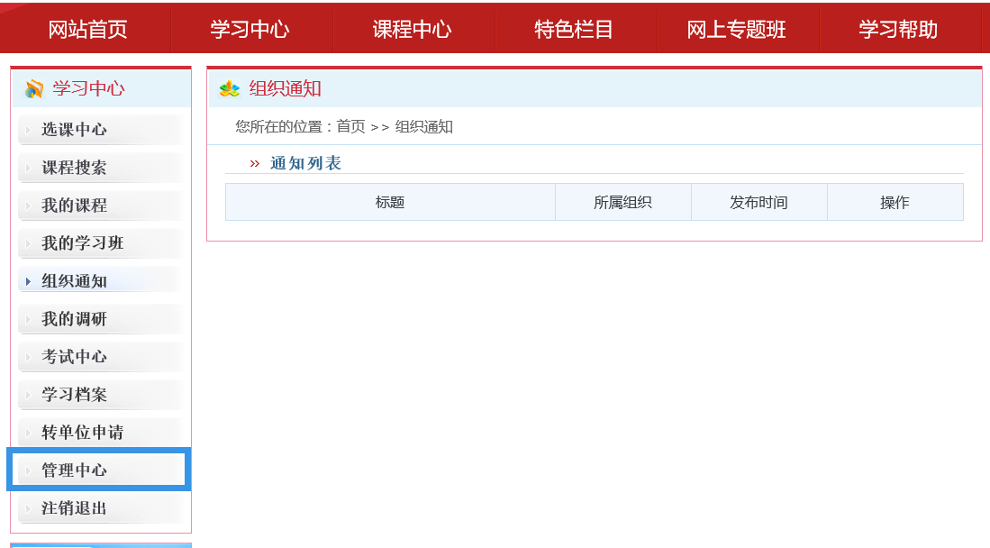

## 1、用户管理

包含用户组织管理、用户的新建及批量导入、用户信息的删改查操作；此外干部调动功能满足用户单位调动、挂职等实际工作单位及职务变化后培训记录数据随迁的要求。

1.1用户列表

提供系统所有用户的信息，管理人员可以通过用户信息的相关查询条件进行查询用户。并支持进行查看、修改、删除用户信息、干部调动和查看调动记录。

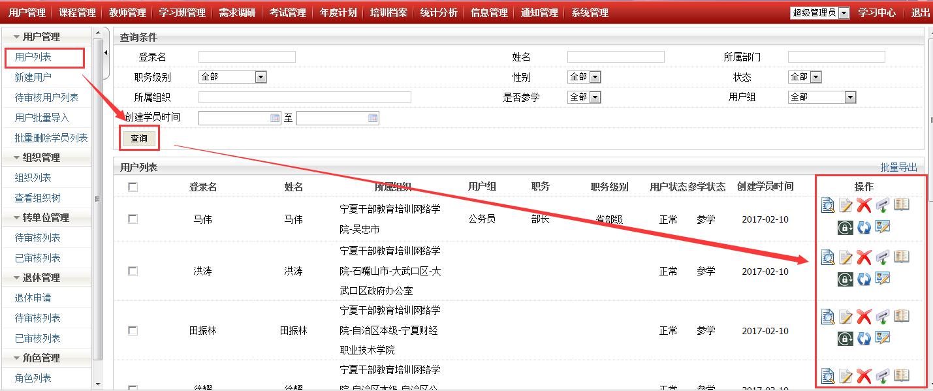

注：干部调动：如果某用户从A单位调离到B单位，其用户信息变更及调动记录可通过该功能实现。

干部调动：填写调动后的岗位信息，点击保存后，申请干部调动成功。调动申请需要接收单位进行审核，审核通过后用户的岗位信息发生变动。

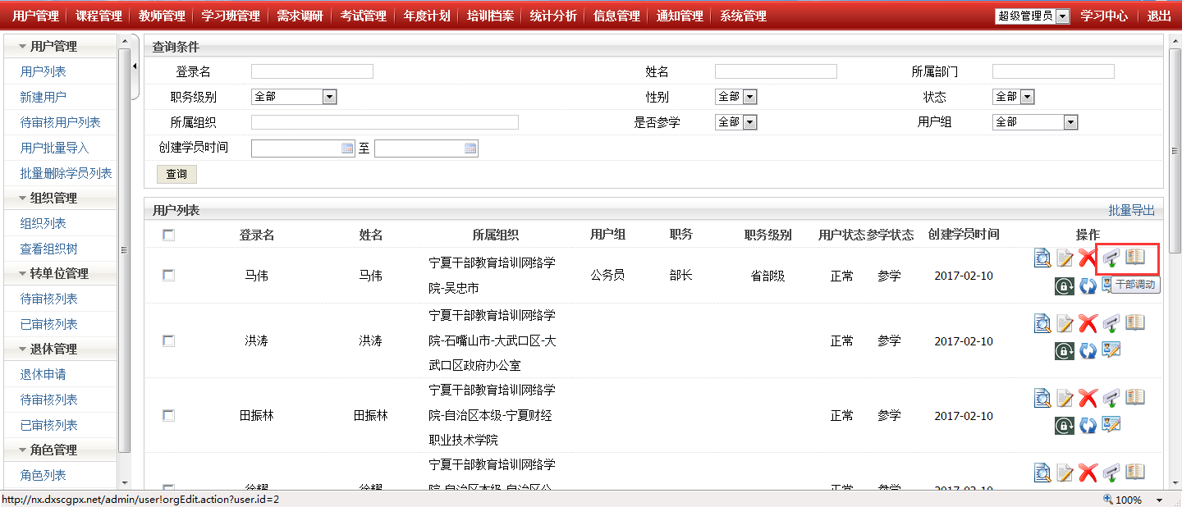

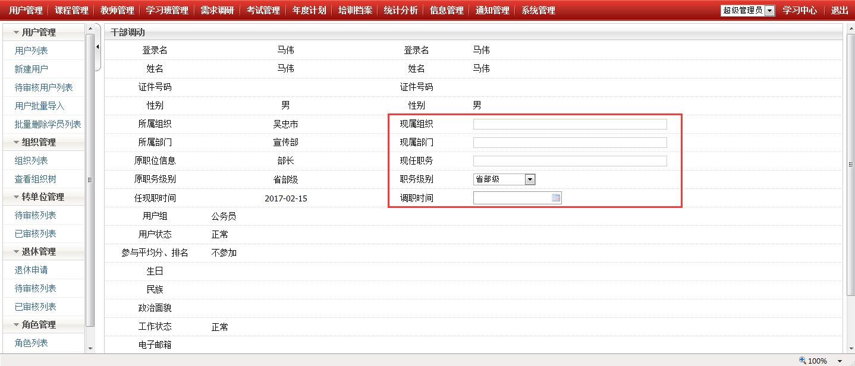

调动记录：查看用户干部调动记录详情。

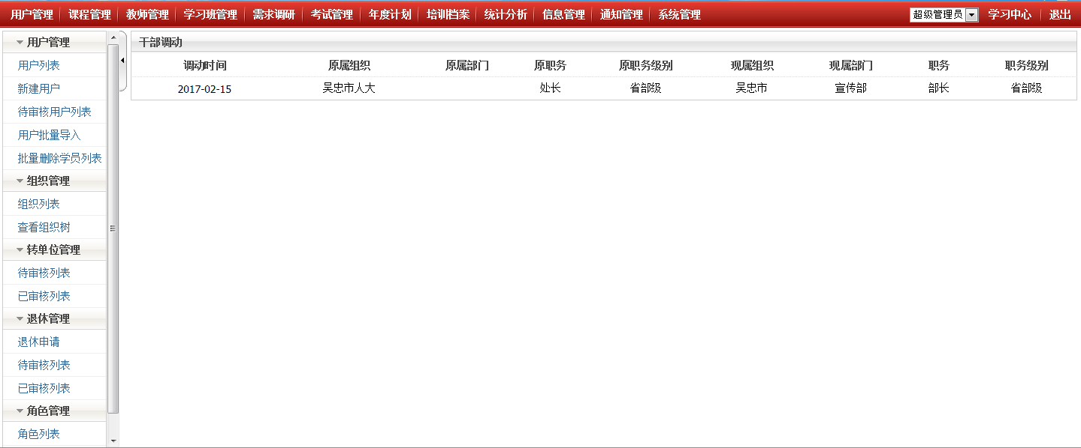

1.2新建用户

建立新用户功能，其中标注*的字段为必填项字段。

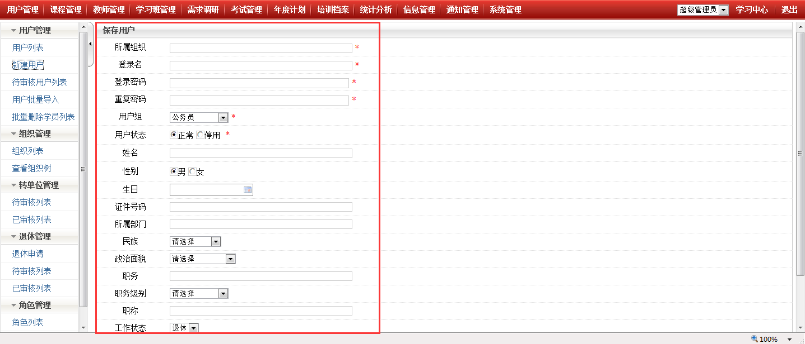

1.3待审核用户列表

用户注册后，管理人员在此页面进行注册用户信息的查看、修改、删除、审核的管理操作。

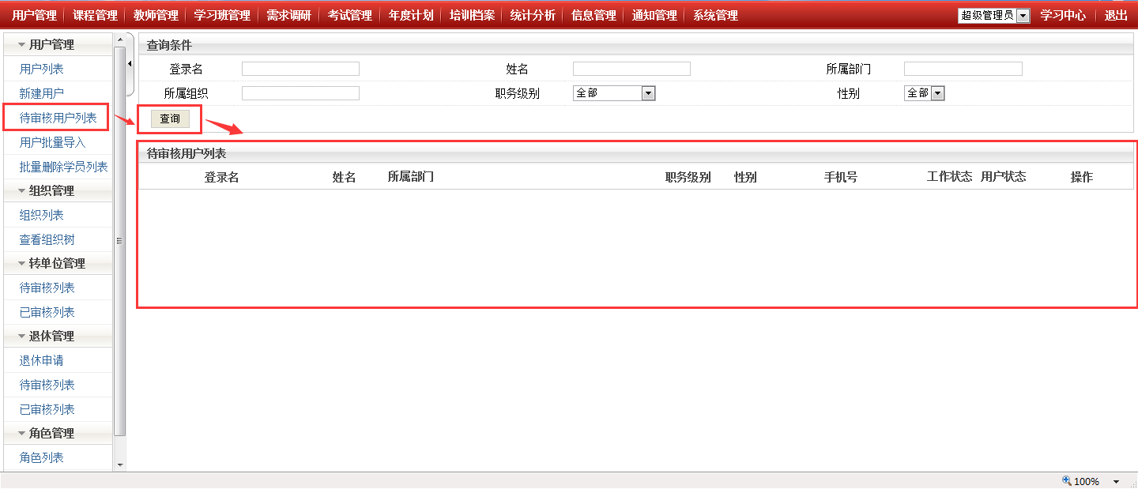

1.4用户批量导入

系统提供Excel格式的批量导入用户信息模板，管理人员可以通过此功能批量导入用户信息。

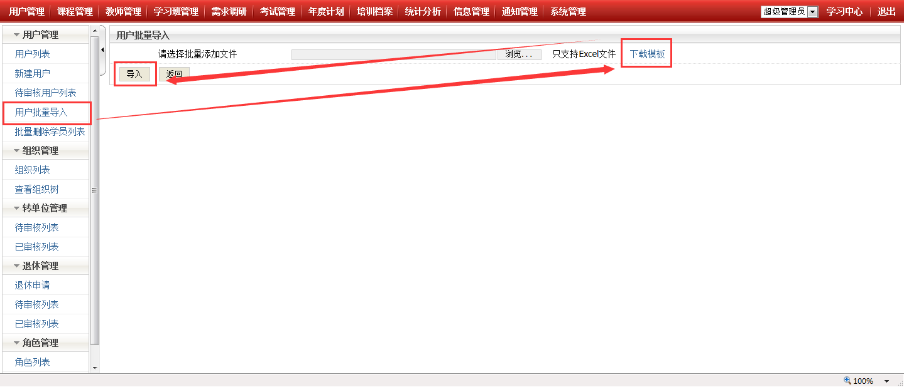

1.5批量删除学员列表

管理人员可通过此功能进行批量的对用户删除的功能。

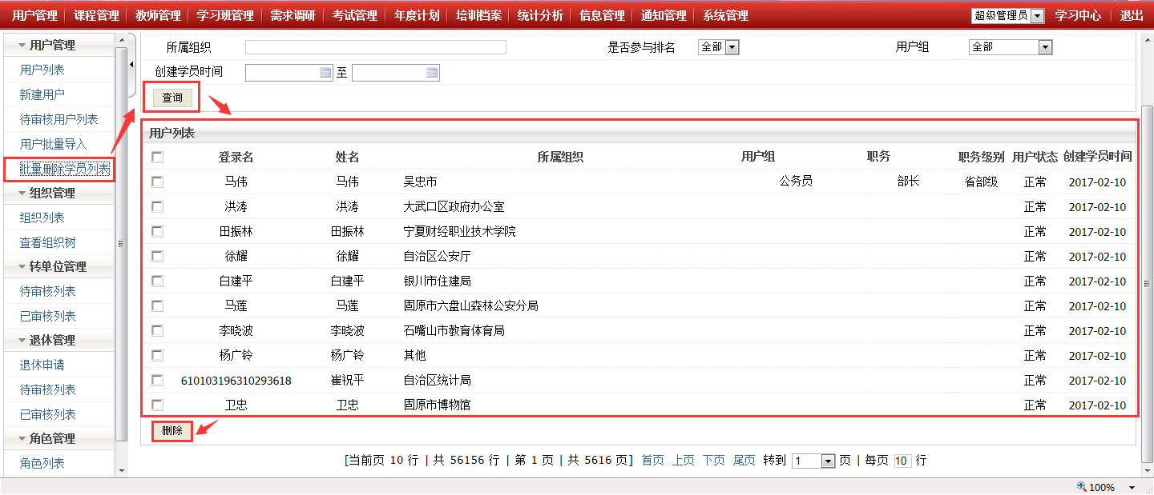

1.6组织列表

为系统建立用户所属组织机构（单位名称），系统支持建立无限延伸的多级组织机构。

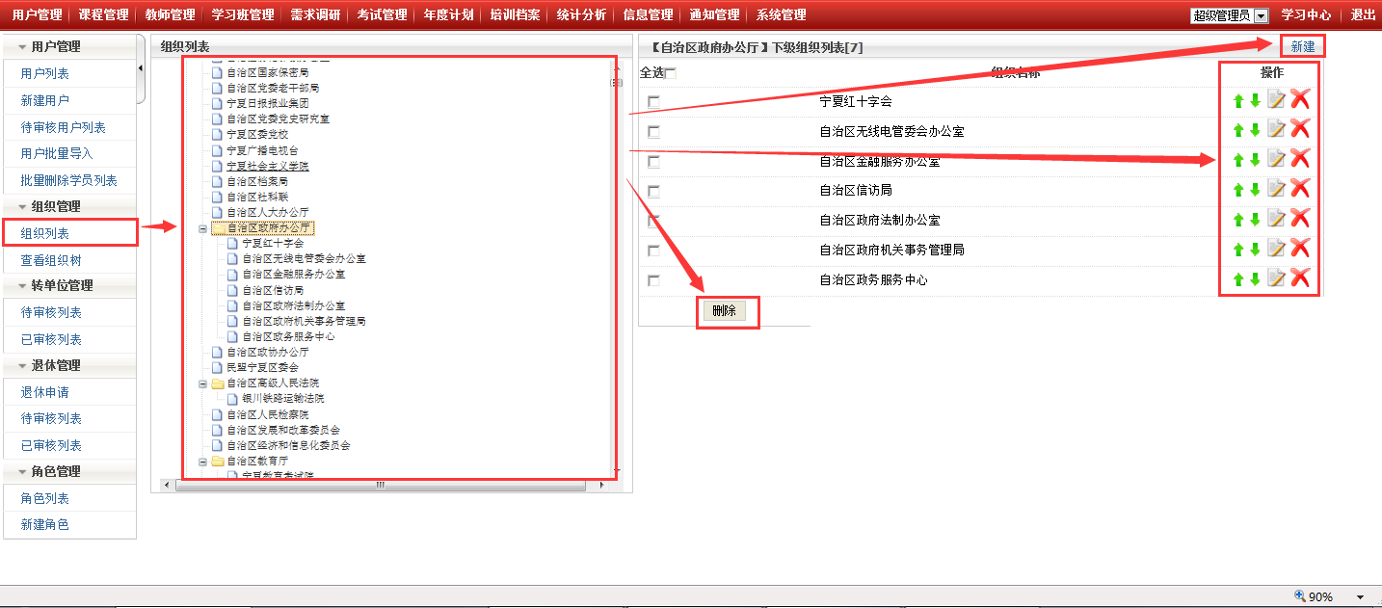

注：管理员可以通过组织列表中的上下移动的绿色箭头调整组织名称的所在顺序。

1.7查看组织树

该功能可以为不具有全部平台权限的管理员提供查看组织树详情操作。

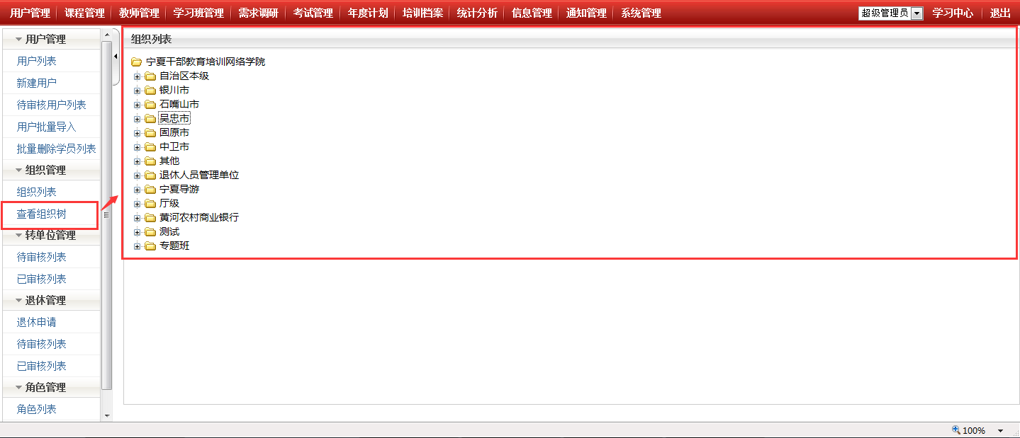

1.8待审核列表（转单位）

对申请转单位的学员的申请信息进行审核操作（通过、不通过）。

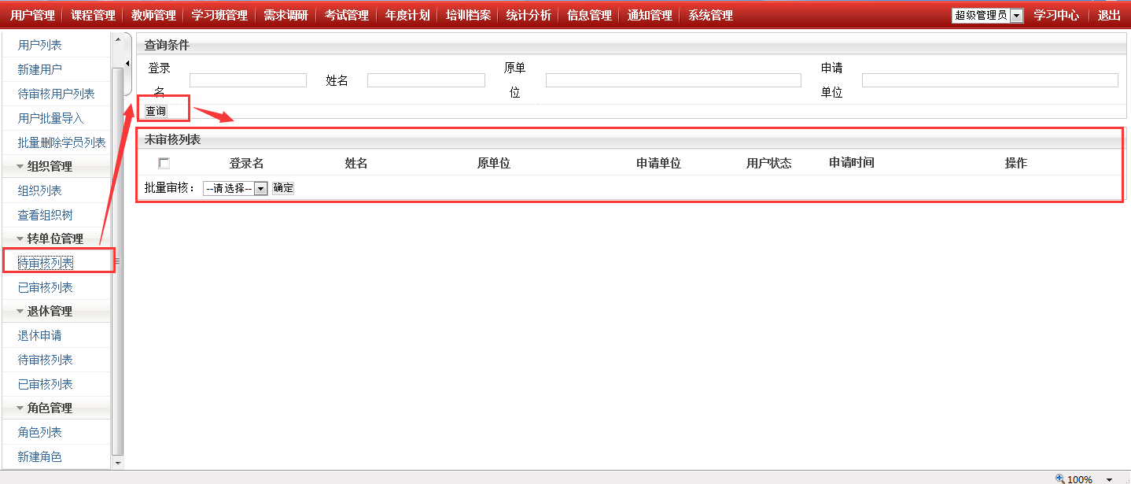

1.9已审核列表（转单位）

显示所有已经被审核的学员信息列表。

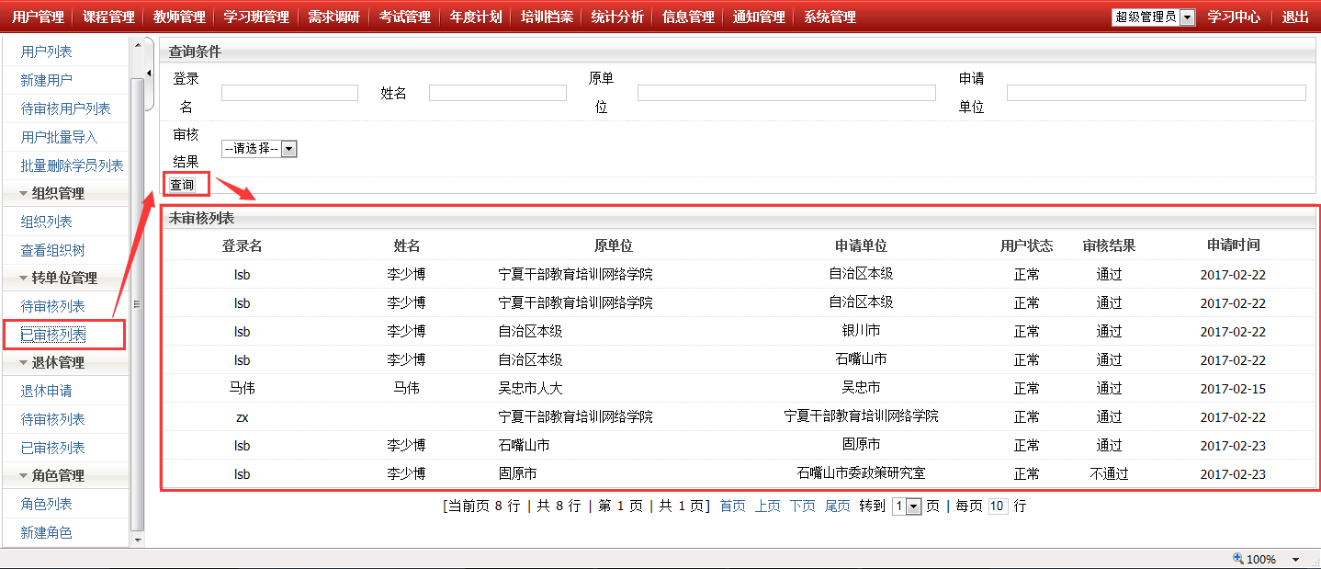

1.10退休申请

管理员对学员进行退休申请和批量退休申请操作管理。

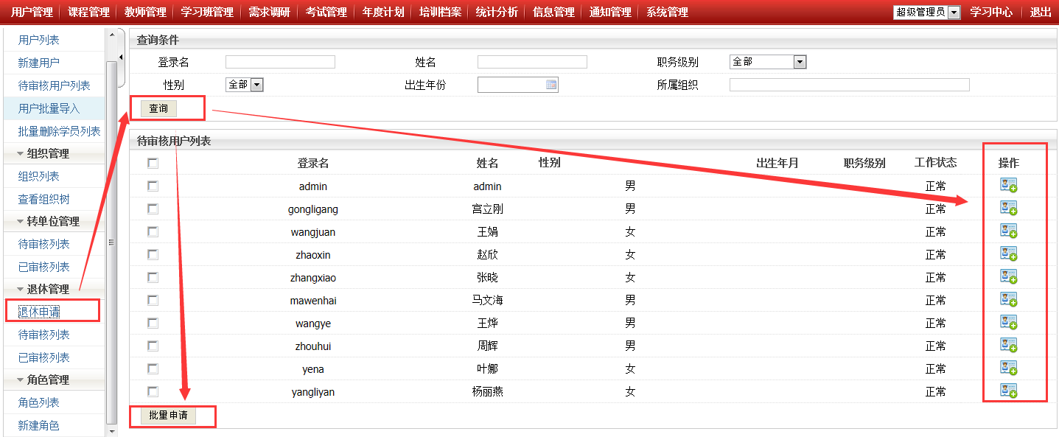

1.11待审核列表

显示所有未审核的退休申请用户列表，进行审核操作（通过、不通过）

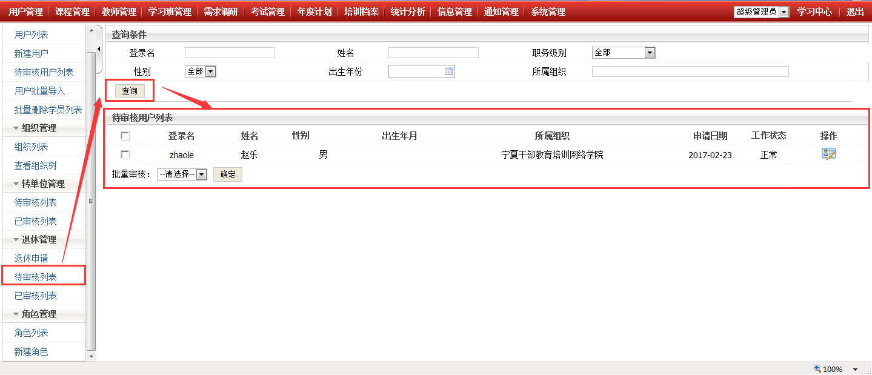

1.12已审核列表

显示所有已经被审核的学员信息列表。

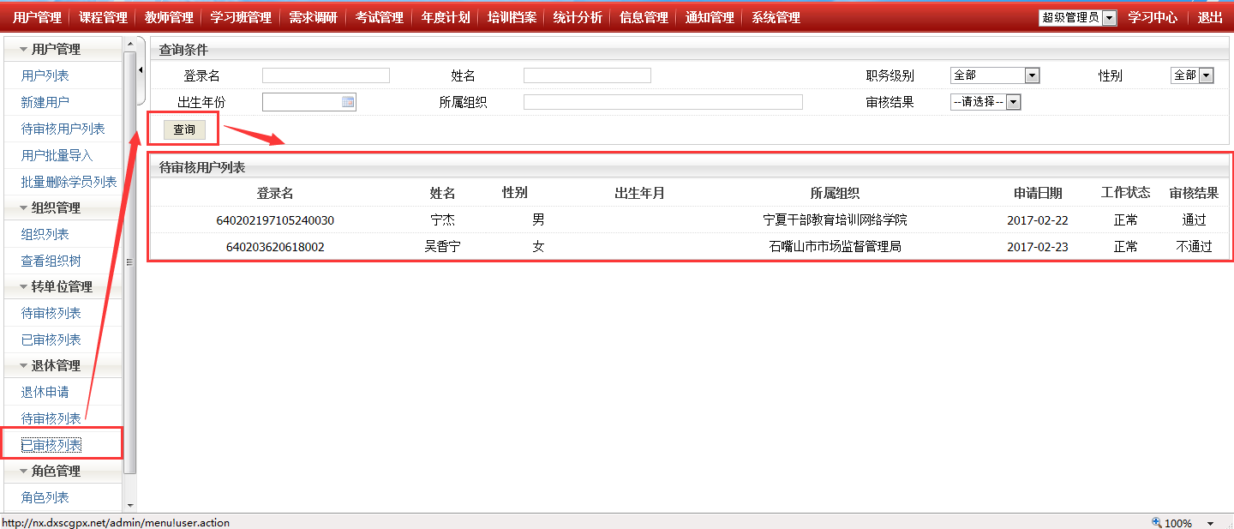

1.13角色列表

查看系统角色的信息列表，可以通过该列表对各种系统角色进行权限分配和设定哪些用户担当何种系统角色。

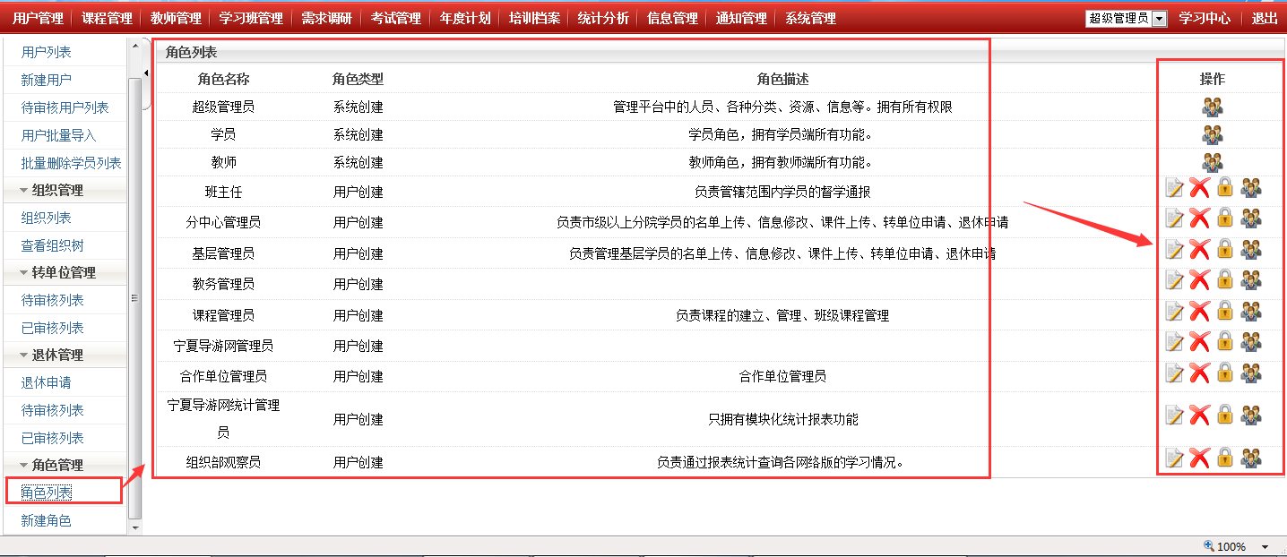

权限管理为该角色分配权限：

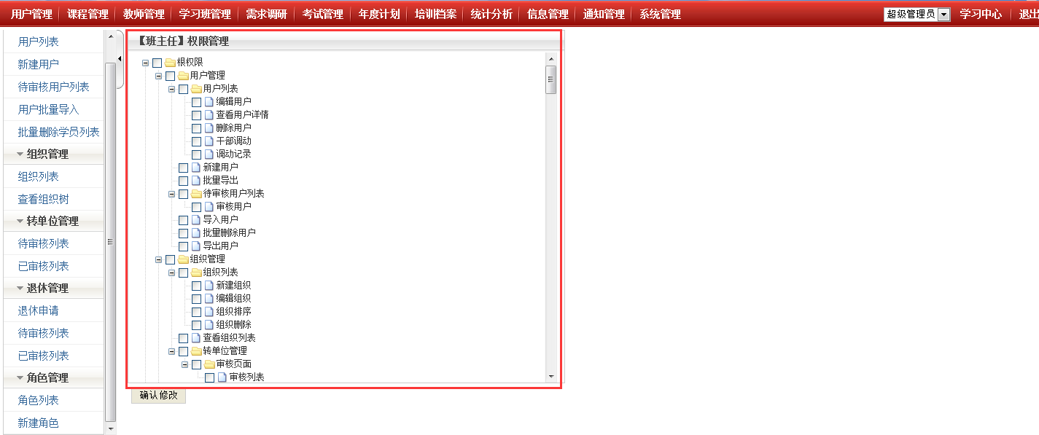

角色列表中的用户管理为该角色分配担当此角色的用户：通过查询条件查询到需要分配的用户，选择用户后，选择“添加到该角色中”按钮，则为该角色分配用户。

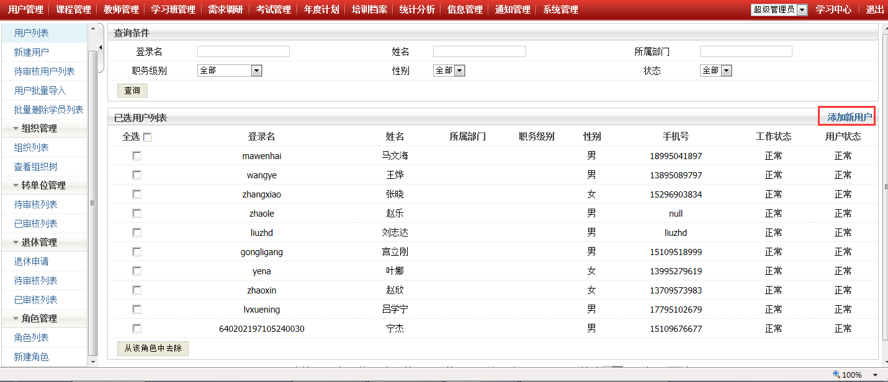

1.14新建角色

为系统建立新角色。其中*的是必填字段，点击保存后新建角色成功，并显示在角色列表。

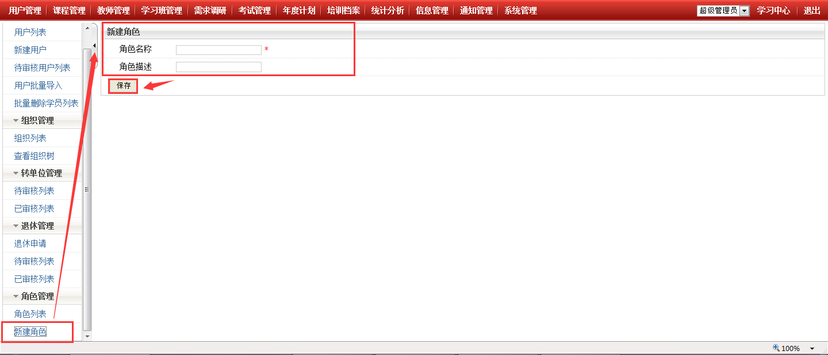

## 2、课程管理

课程体系按照：“分类----专题----课程”的方式进行架构的。包含课程分类管理、课程的新建及批量导入、课程信息的删改查操作；此外推荐课程功能提供了管理人员为首页课程展示区域显示推选课程的专门功能设定。

2.1课程分类

课程分类支持分级设置课程分类。在该页面可以实现对课程分类的新建、修改、删除、分配课程、查看该分类包含的课程列表。

针对每个课程分类，通过“分配课程”来设置该分类包含的课程：

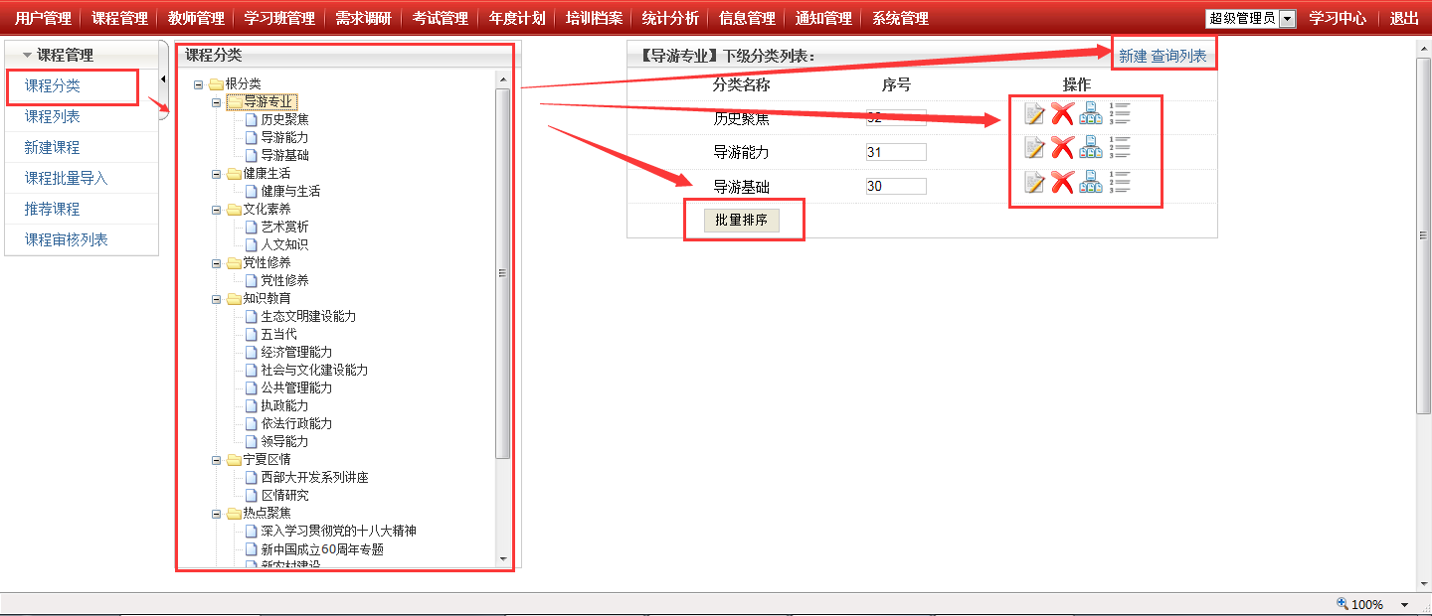

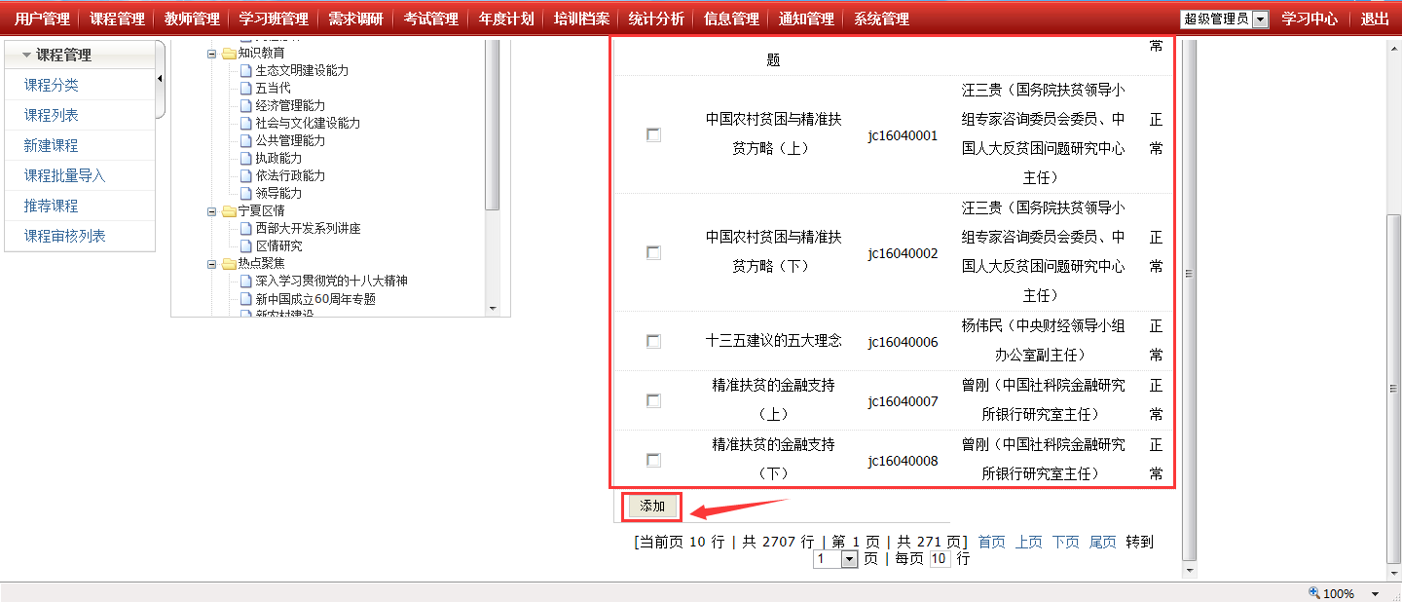

2.2课程列表

对系统内课程信息进行查看、修改、删除、课程试题管理、课程相关资源、课程评论管理、更多、播放课程等操作。

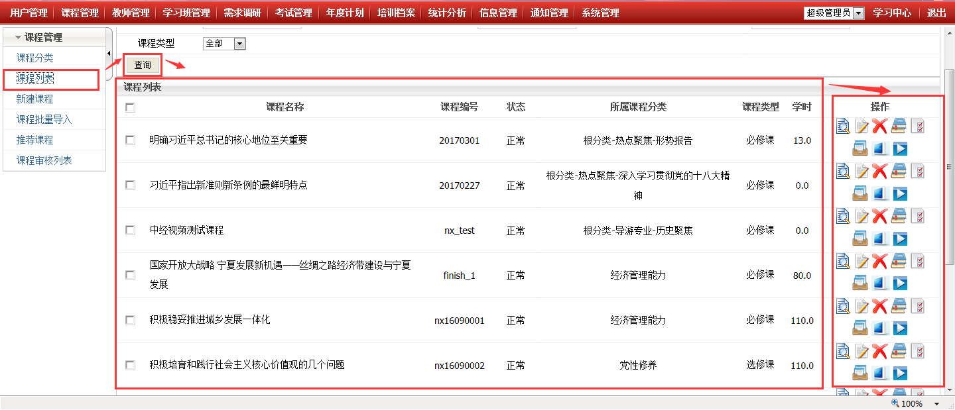

2.3新建课程

为系统逐一建立课程信息。其中*的是必填字段，点击保存后新建课程成功并显示在课程列表中。

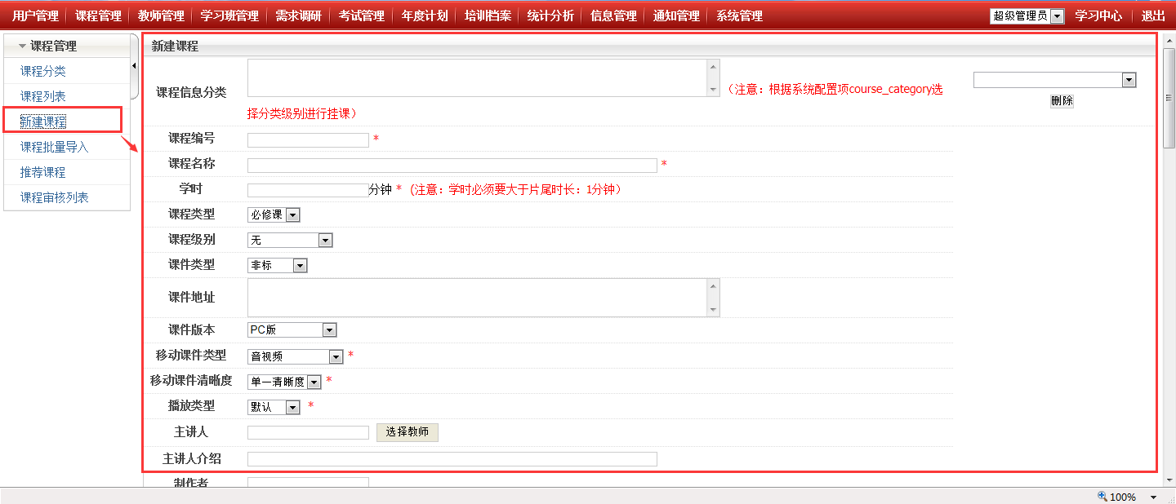

2.4课程批量导入

为系统批量建立课程信息，系统提供批量导入的Excel模板。

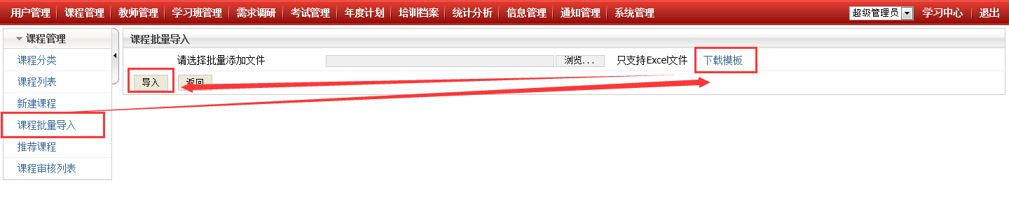

2.5推荐课程

通过此功能为首页课程展示区域推送课程。

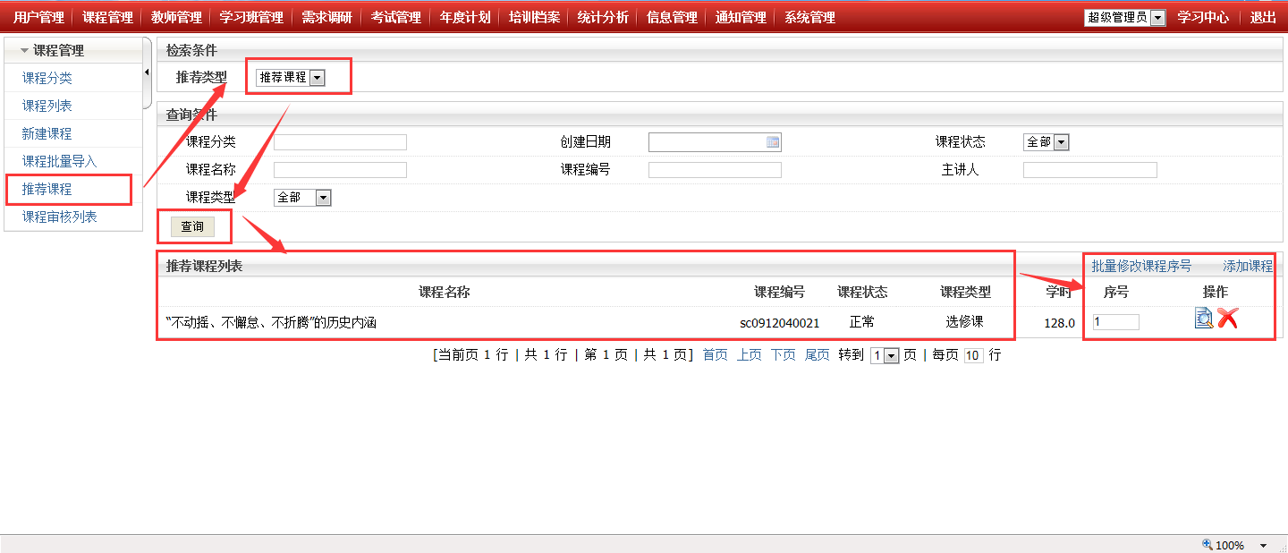

2.6课程审核列表

显示所有新建或导入的课程列表**，**进行审核操作（通过、不通过）

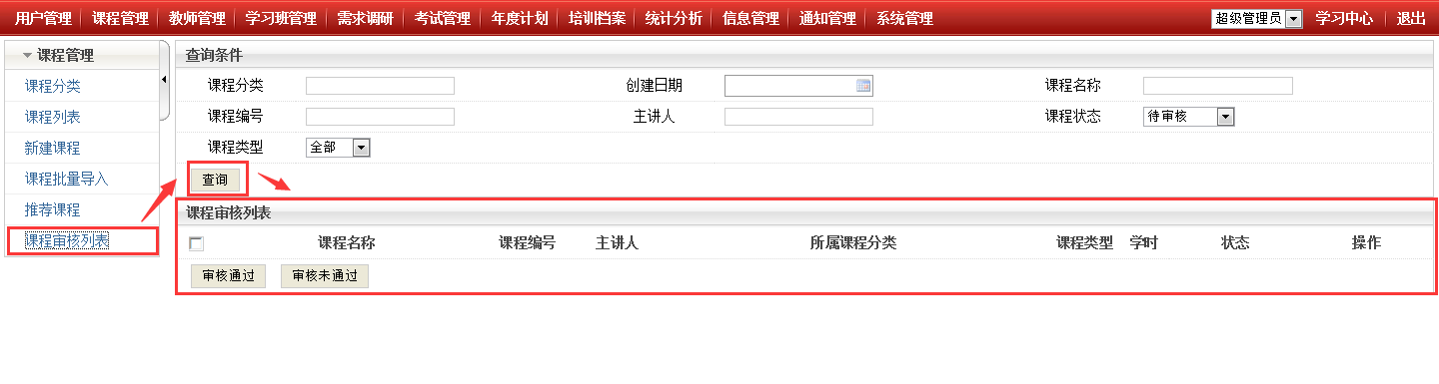

## 3、教师管理

包含教师的新建及批量导入、教师信息的删改查操作。

3.1教师列表

教师信息的详情查看、修改、删除等教师信息的管理，并提供对所查询的教师信息的导出功能。

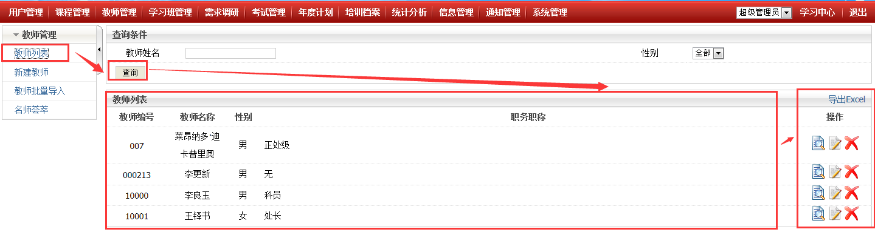

3.2新建教师

新建教师信息。其中*的是必填字段，点击添加后新建教师成功，并显示在教师列表。

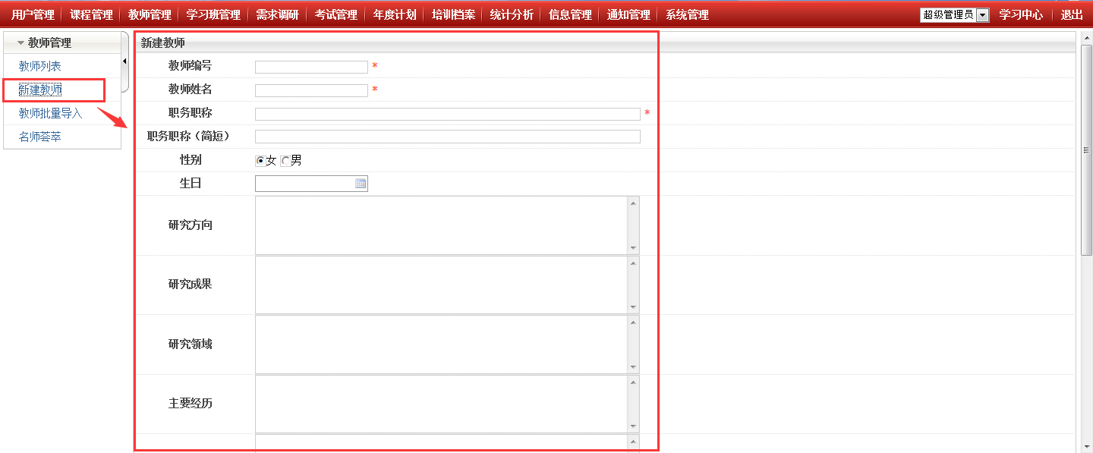

3.3教师批量导入

系统提供Excel格式的批量导入教师信息模板，管理人员可以通过此功能批量导入教师信息。

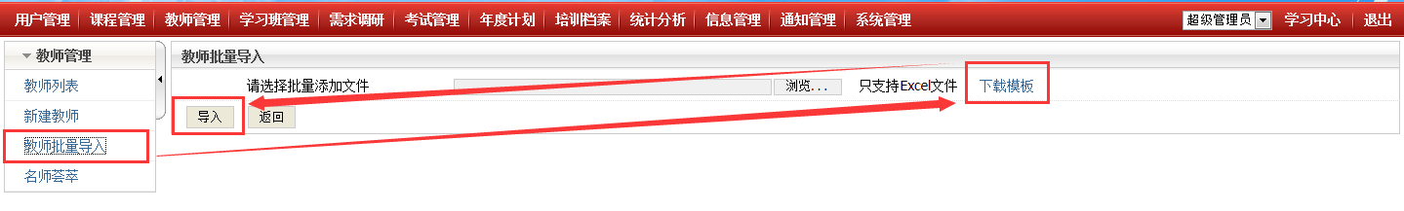

3.4名师荟萃

通过此功能为首页课程展示区中的名师荟萃模块添加、查看、修改、批量排序、删除老师。

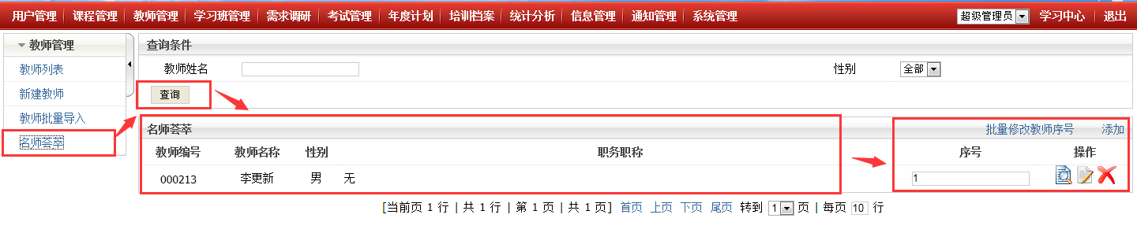

## 4、学习班管理

包含学习班的新建、为学习班指定时间、指定学习班学员、指定学习班课程（在线课程、面授培训课程）、审核报名参加学习班的学员、提供班级下载资源等。

4.1学习班列表

对学习班报名学员的审核（学习班开放报名情况下使用）、添加和管理学习班学员、添加和管理学习班的面授课程（学习班为面授类或混合式学习班时使用）、对学习班资源的上传和管理、对证书进行管理、查看班级论坛、查看班级通知、查看学习班详情、对学习班修改、删除学习班等操作。

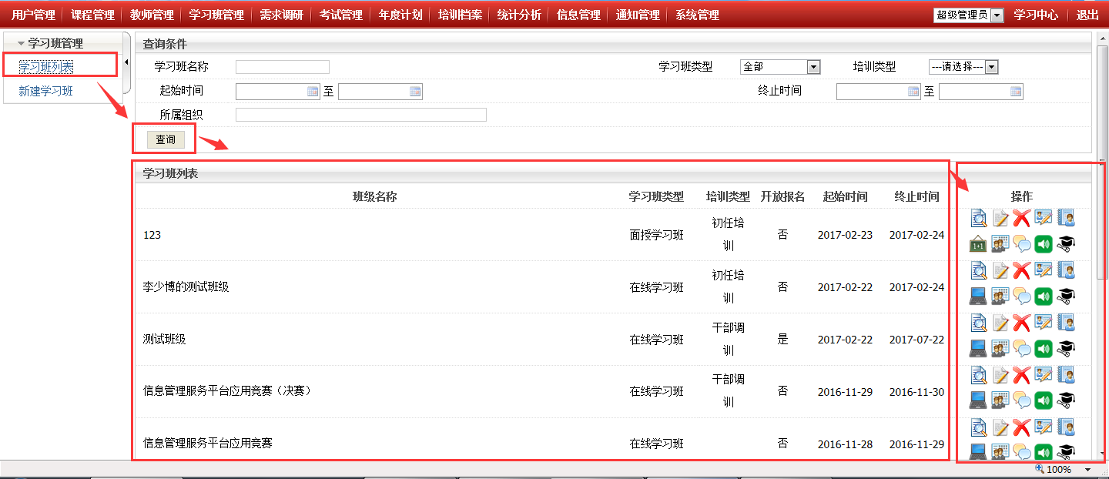

4.2新建学习班

建立学习班信息。其中*的是必填字段，点击保存后新建学习班成功并显示在学习班列表。

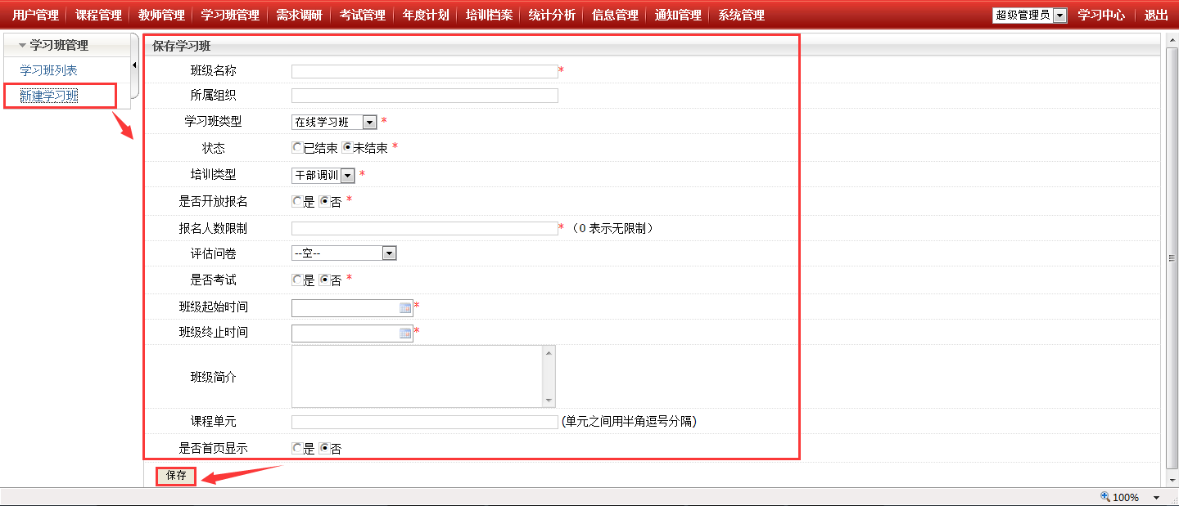

## 5、需求调研管理

5.1试题列表

对需求调研的试题列表进行查看、修改、删除等操作。

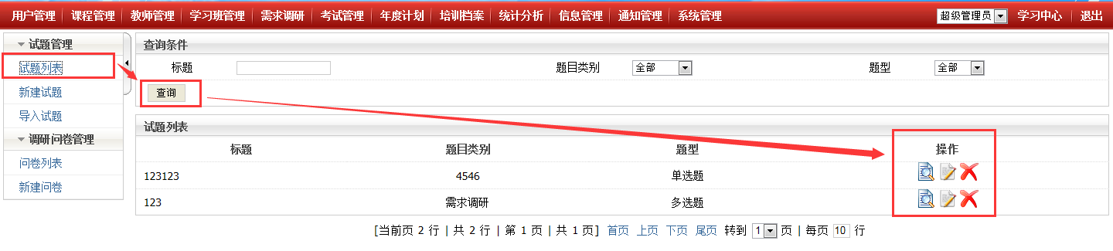

5.2新建试题

建立试题信息。其中*的是必填字段，点击保存后新建试题成功，并显示在试题列表。

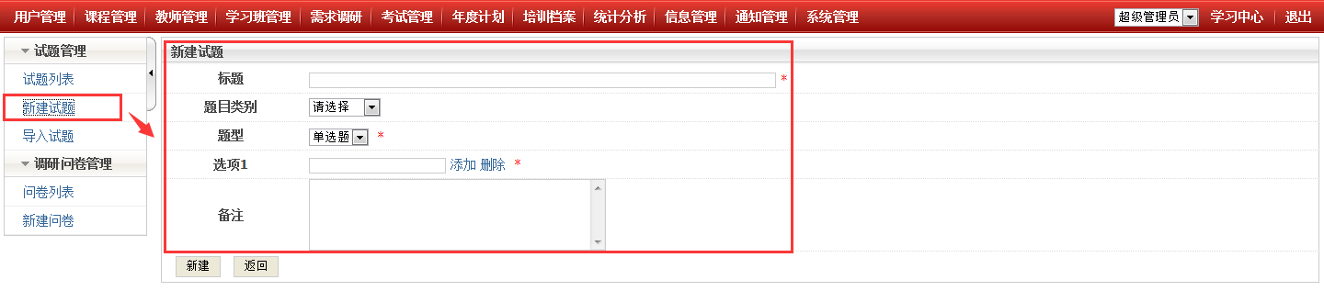

5.3导入试题

系统提供Excel格式的批量导入试题信息模板，管理人员可以通过此功能批量导入试题信息。

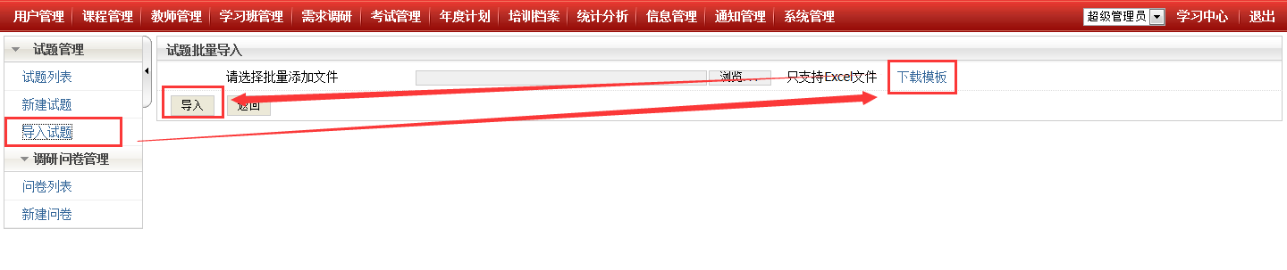

5.4问卷列表、

对问卷列表进行查看、修改、删除、添加和删除试题、查看结果等操作。

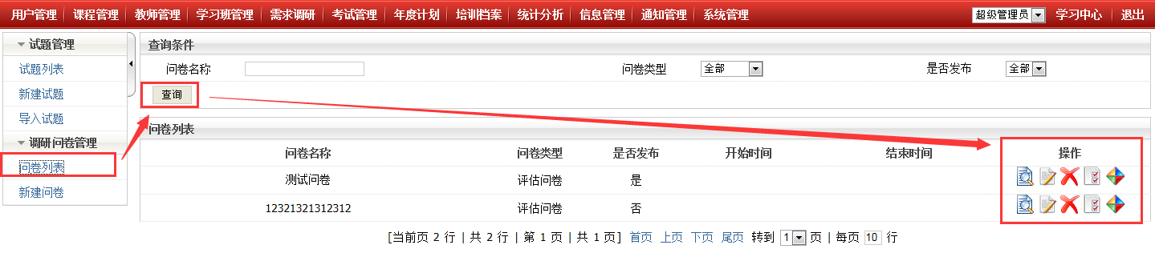

5.5新建问卷

建立考试问卷。其中*的是必填字段，点击保存后新建问卷成功，并显示在问卷列表。

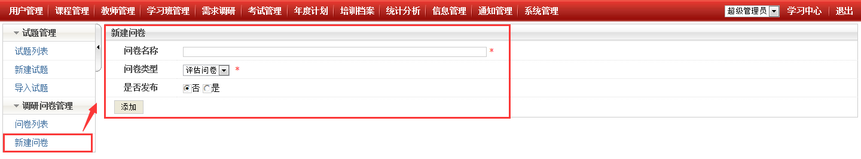

## 6、考试管理

包含新建考试、为考试指定时间、指定学员、指定试卷；组卷功能包括上传试题和从系统课程试题库中选择已有试题两种方式，并可进行混合组卷、题目混排、选项混排等灵活组卷。

6.1考试列表

对指定考试的修改、删除、参加该考试的学员添加及管理、考试试题的添加及管理、导入试题、考试统计等操作。

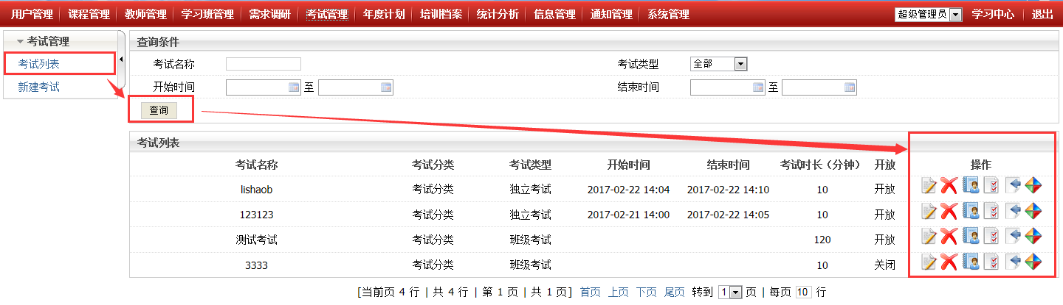

试题管理：对试题进行添加、对已有试题进行删除、查看/删除试题列表等操作。

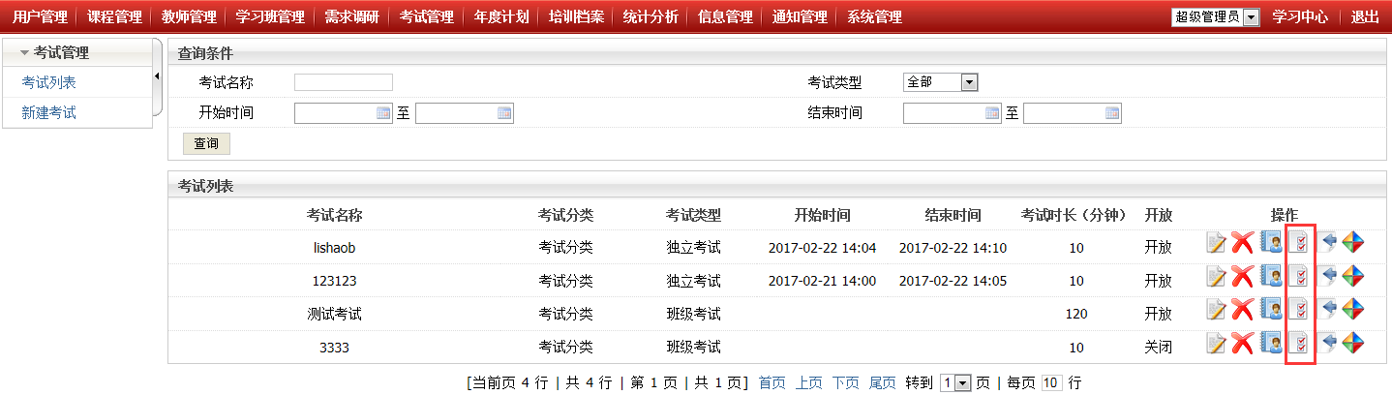

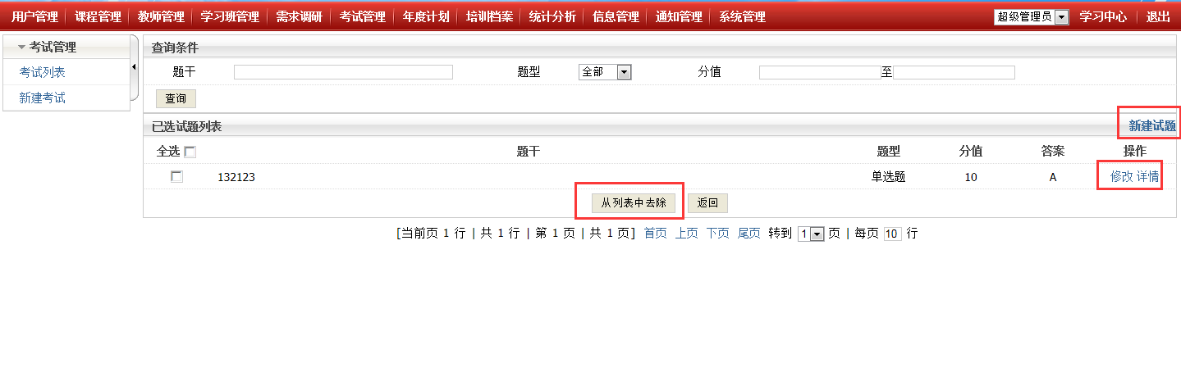

6.2新建考试

建立指定考试信息。其中*的是必填字段，点击保存后新建考试成功，并显示在考试列表。

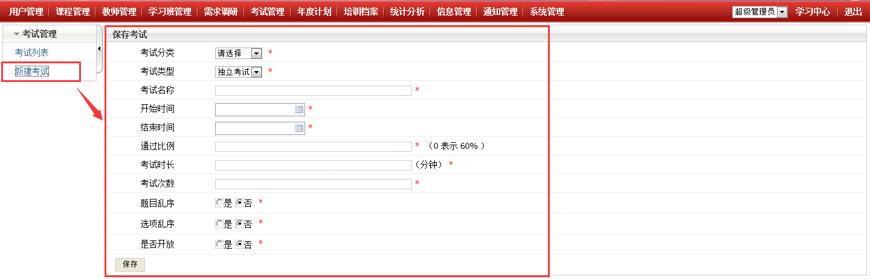

## 7、年度计划

管理员可以通过该功能制定和查看年度培训计划。

7.1年度计划列表

查看年度计划信息及对年度计划的修改、删除操作。

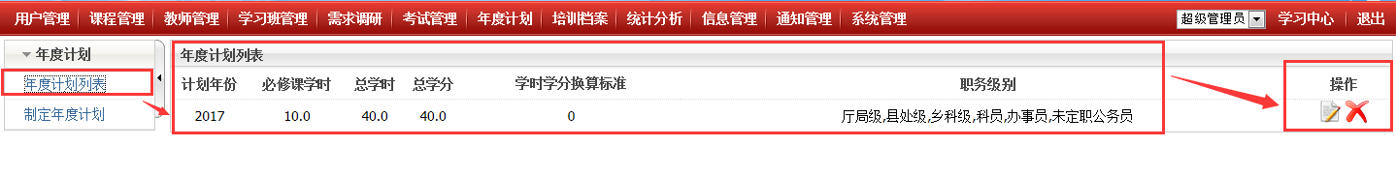

7.2制定年度计划

制定年度计划的详细要求。其中*的是必填字段，点击保存后制定年度计划成功，并显示在年度计划列表中。

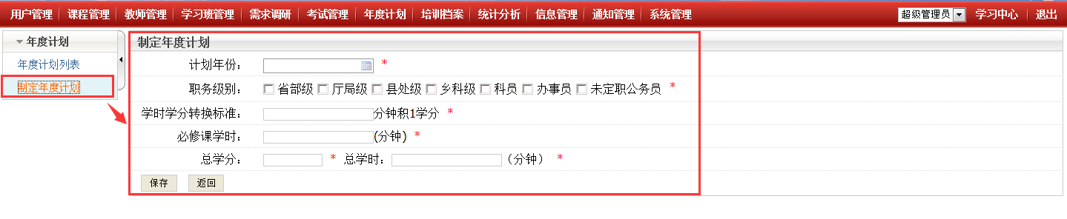

## 8、培训档案

包含系统所有用户的培训电子档案、线下培训项目、学历教育、其他线下培训的审核操作；此外，提供所属组织单位、学员姓名、用户名、职务职级等查询条件对用户培训档案进行查询及Word文件格式导出功能。

8.1学员培训电子档案

查看所有学员用户学习情况并提供查询用户学习情况的导出功能。

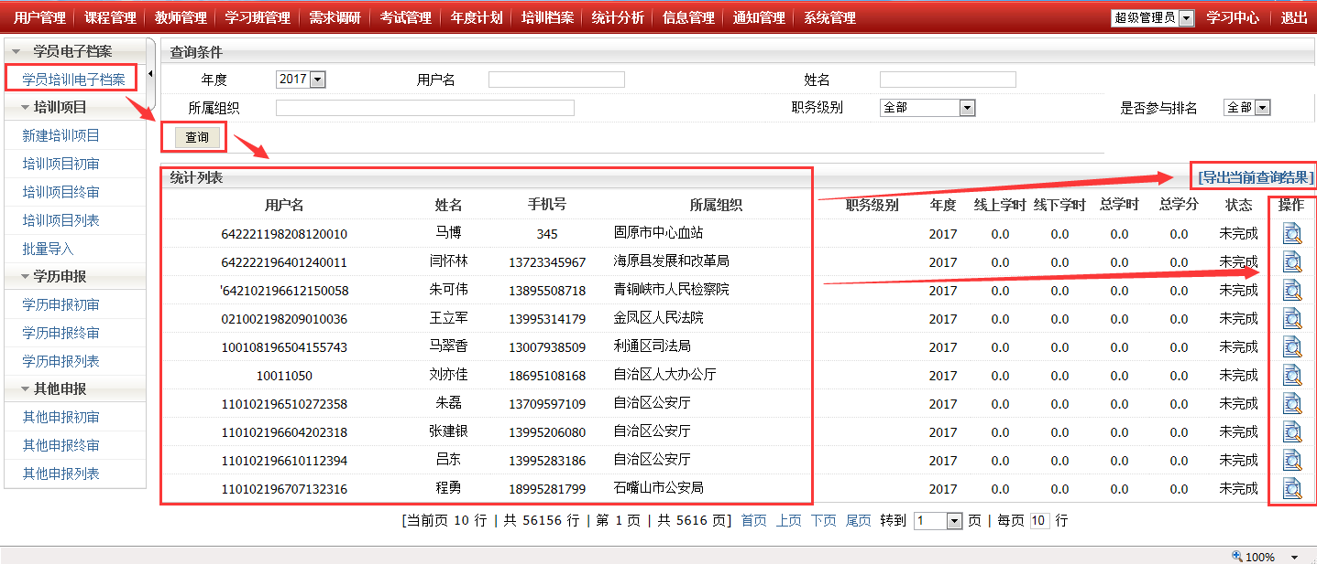

8.2新建培训项目

各培训组织的管理人员建立培训项目。其中*的是必填字段，点击保存后新建培训项目成功并显示在培训项目初审列表中。

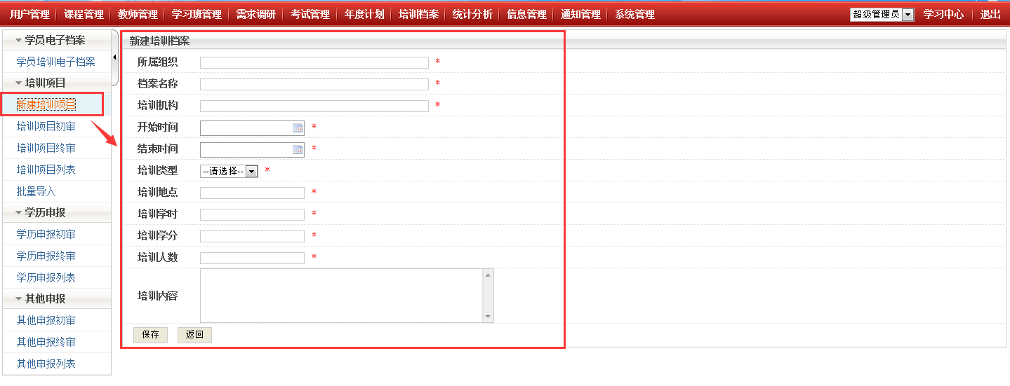

8.3培训项目初审

对新建的培训项目进行初审、修改、删除等管理操作。

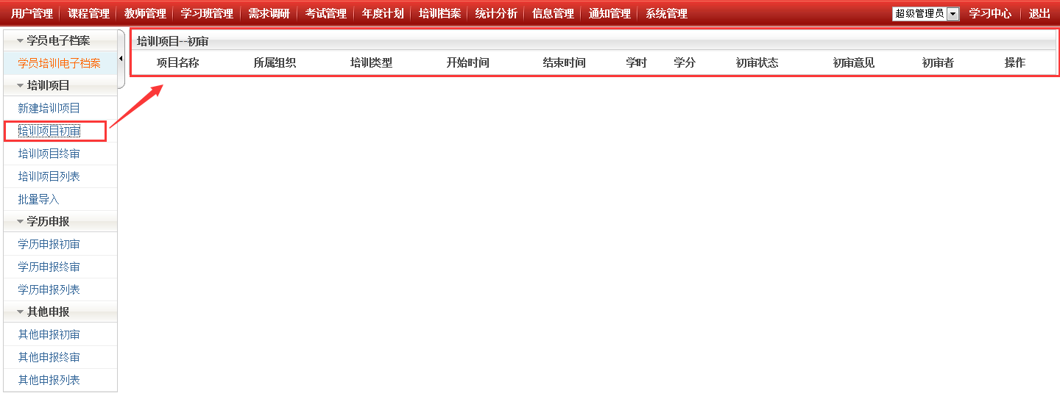

8.4培训项目终审

对初审通过的培训项目进行审核、修改、删除等管理操作。

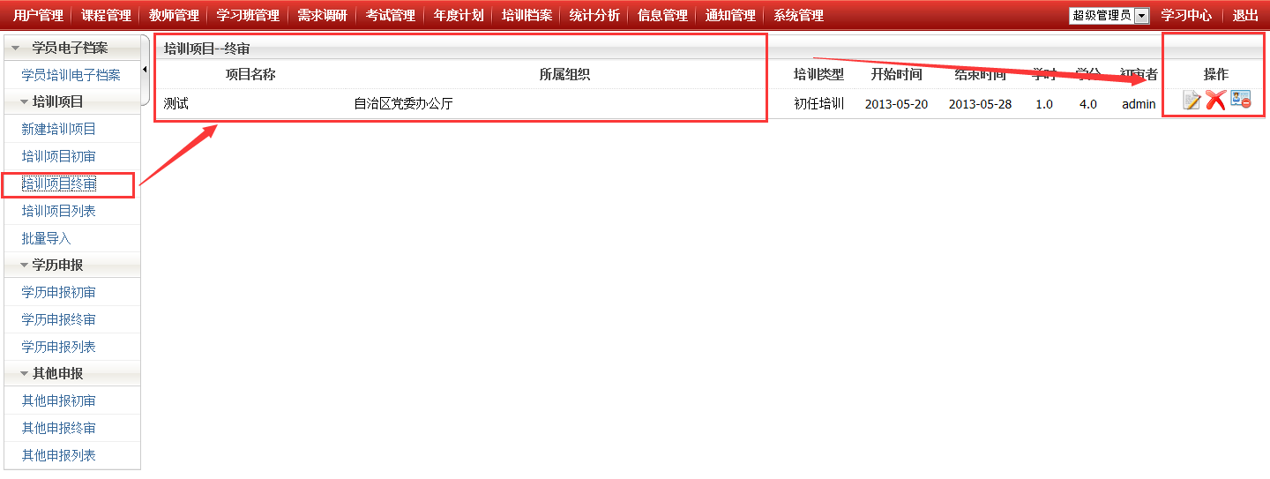

8.5培训项目列表

对审核通过的培训项目添加及查看参加该项目的学员、培训项目信息修改、删除等管理操作。

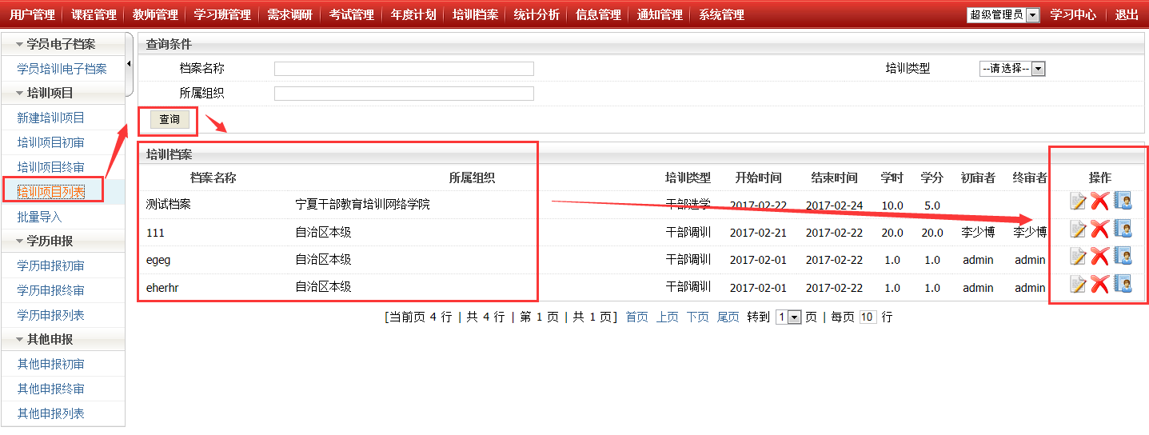

通过“学员列表”的操作，可以为培训项目添加学员、进行是否到训、是否给分、学时、学分的管理操作。

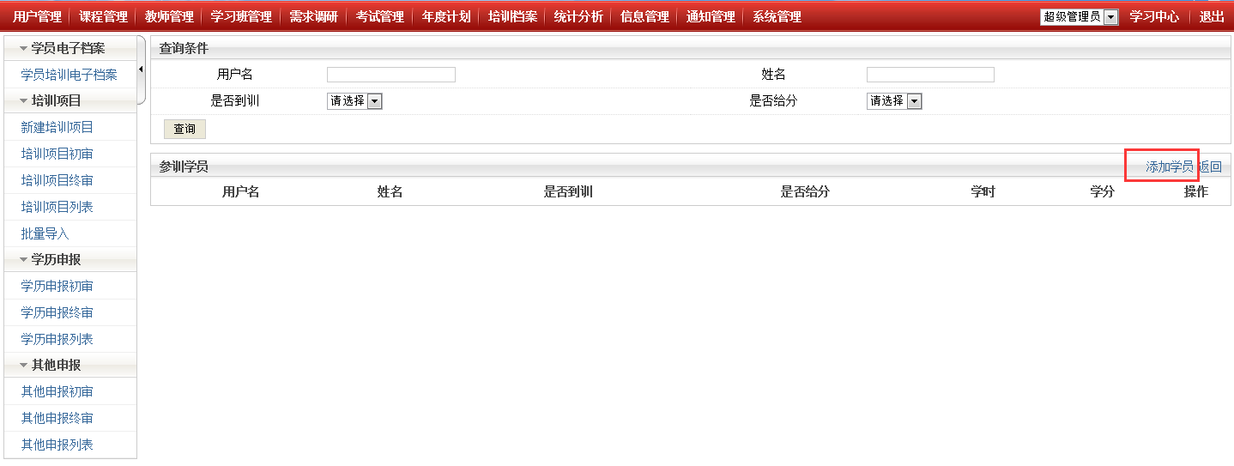

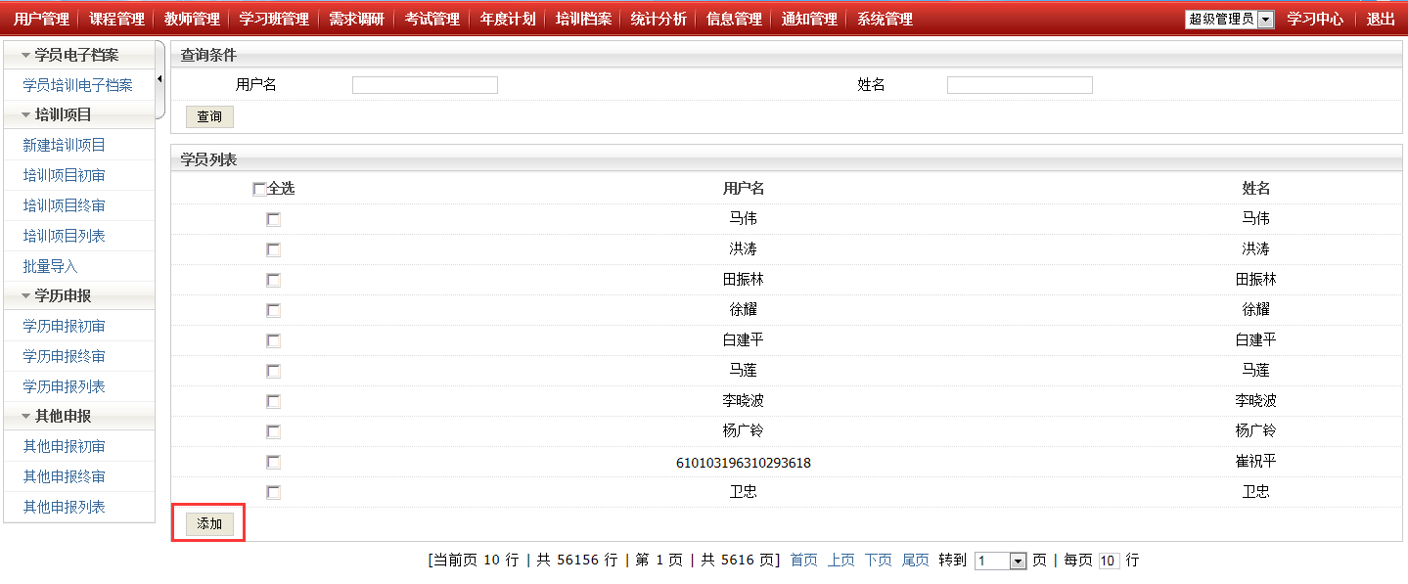

8.6批量导入

系统提供Excel格式的批量导入面授培训信息模板，管理人员可以通过此功能批量导入面授培训信息。

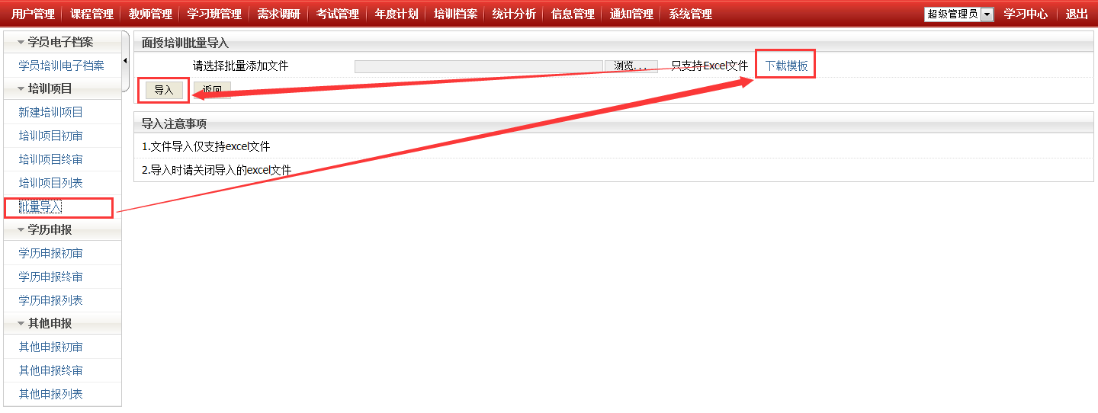

8.7学历申报初审

是对学员申报的学历教育信息的审核操作（参考培训项目初审）。

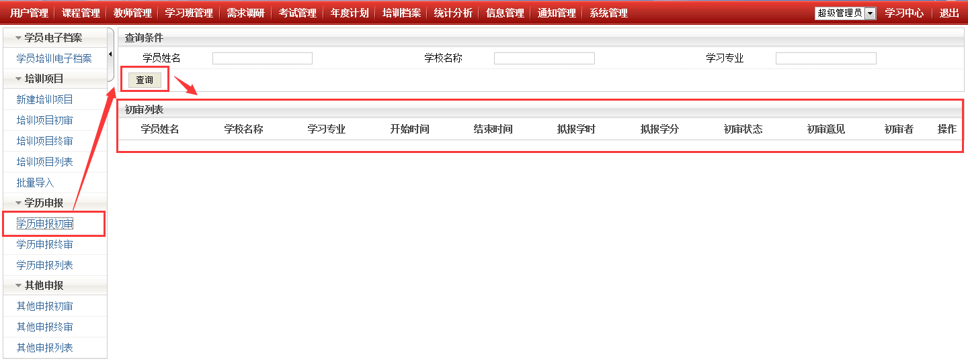

8.8学历申报终审

是对学员申报的学历教育信息的审核操作（参考培训项目终审）。

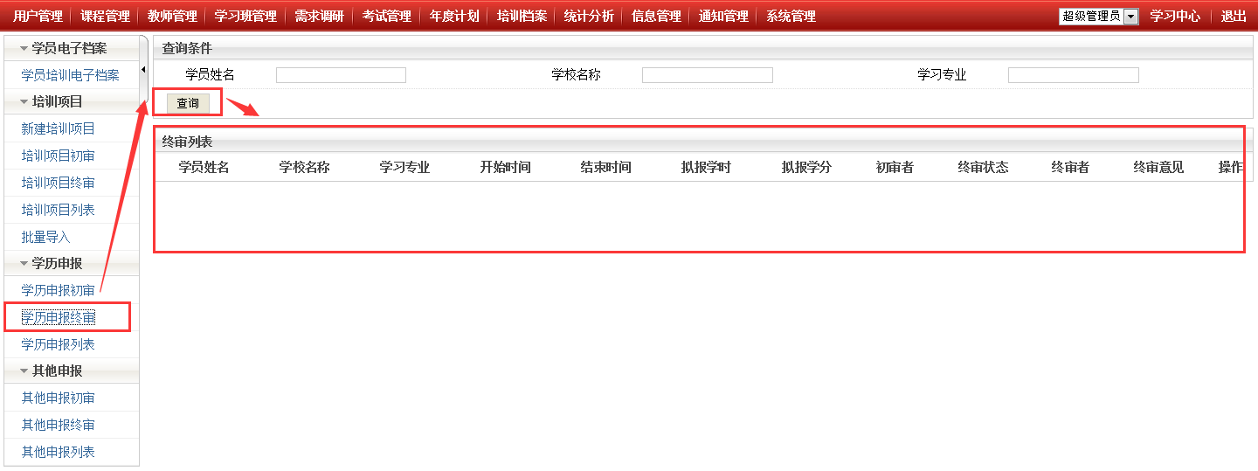

8.9学历申报列表

是对学员申报的学历教育信息的查看操作（参考培训项目列表）。

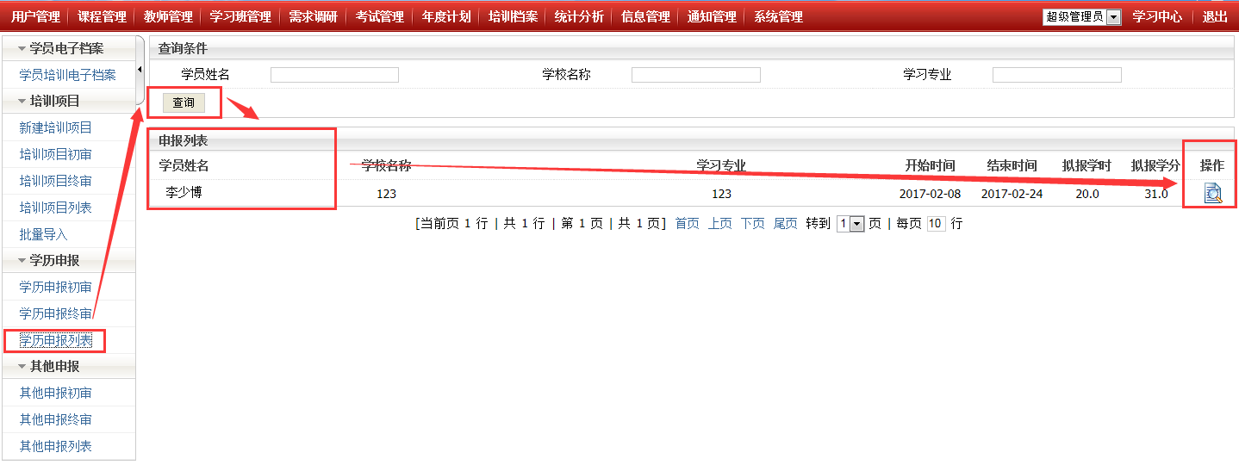

8.10其他申报初审

是对学员申报的其他培训信息的审核操作（参考培训项目初审）。

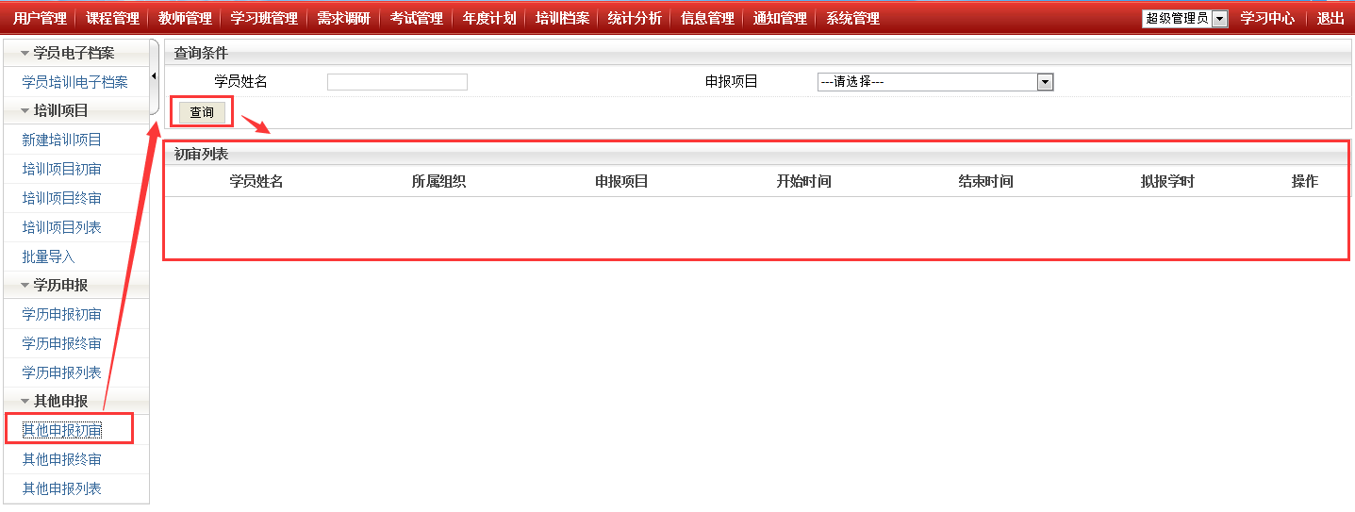

8.11其他申报终审

是对学员申报的其他培训信息的审核操作（参考培训项目终审）。

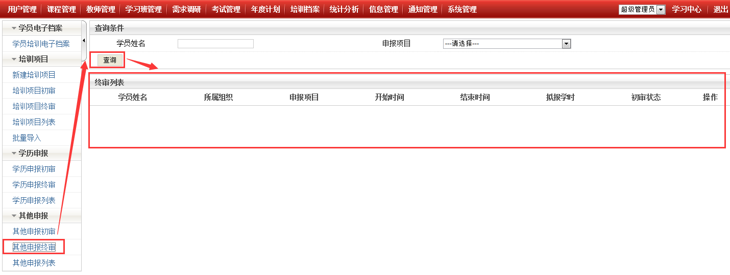

8.12其他申报列表

是对学员申报的其他培训信息管理操作（参考培训项目列表）。

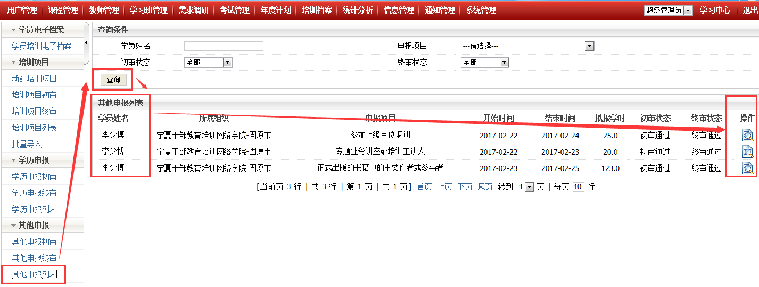

## 9、统计分析

包含课程学习情况统计、用户在线情况统计、用户学习情况统计浏览器使用统计、指定考试统计、干部培训完成情况、学习档案统计等统计分析功能，均以数据列表、柱状图、饼状图等动态形式展示。

9.1课程学习情况统计

以课程为统计目标的数据统计，可以查看每门课程的学员学习情况。

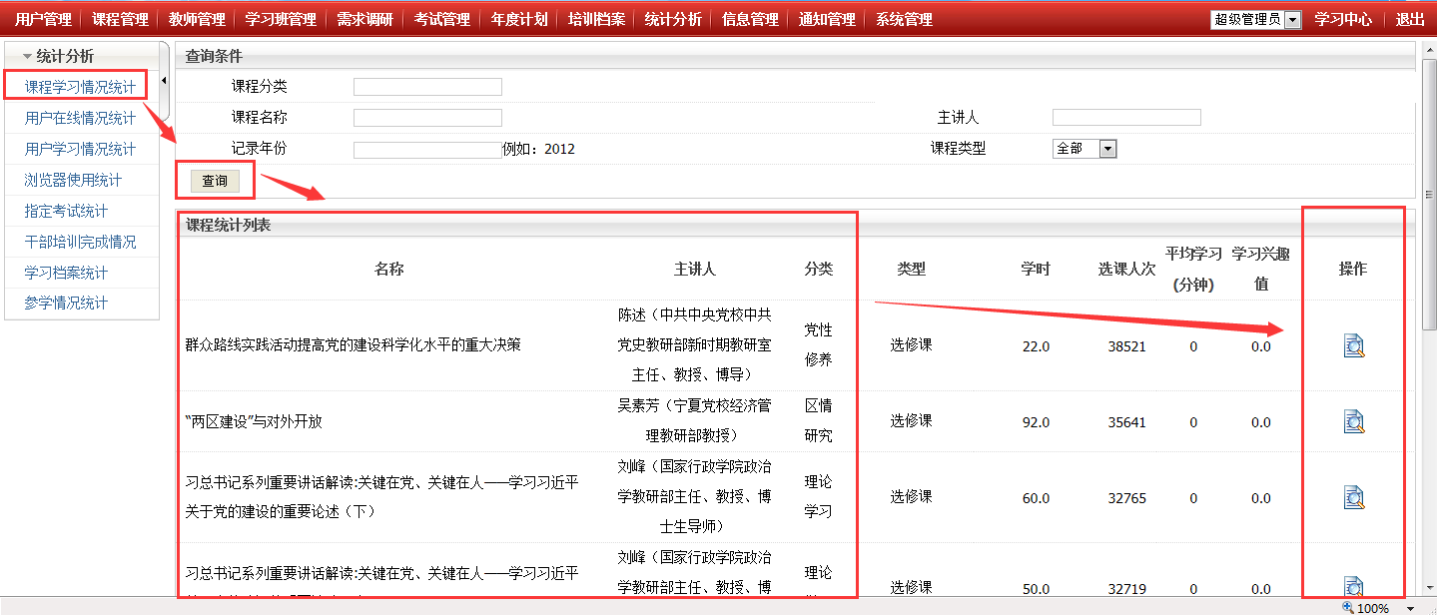

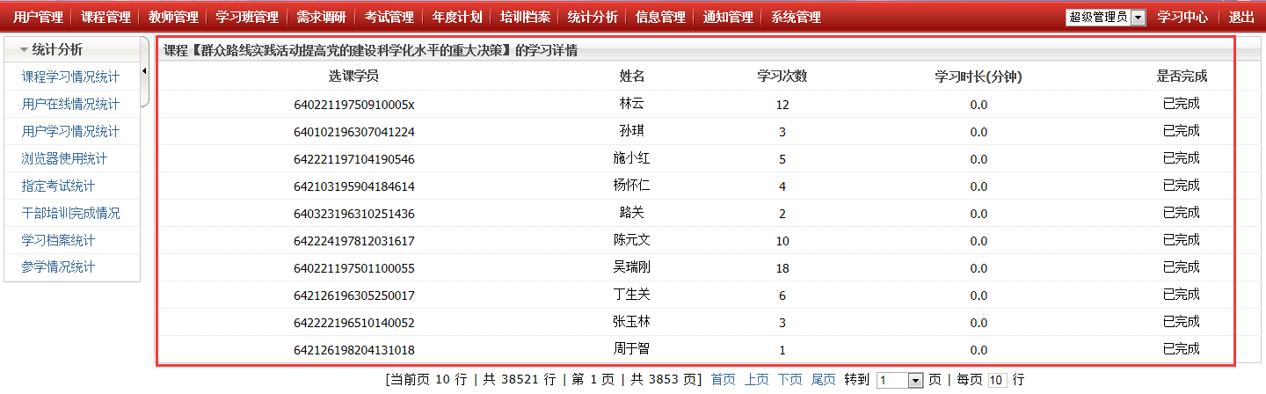

9.2用户在线情况统计

根据用户登录的后在线时长形成的数据统计，以FLASH的展现形式动态显示，每月的用户在线时长情况。

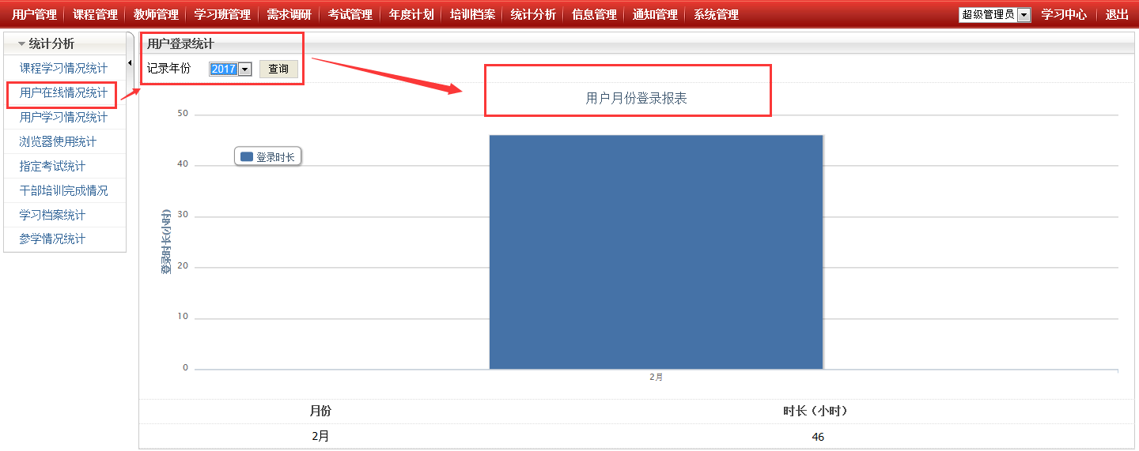

9.3用户学习情况统计

根据用户学习课件的时间进行的数据统计，以FLASH的展现形式动态显示，每月的用户学习情况统计。

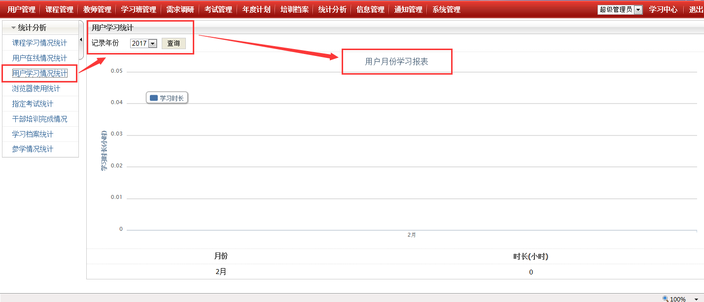

9.4浏览器使用统计

根据不用用户使用的浏览器类型进行的数据统计，以FLASH的展现形式动态显示用户使用不同类型浏览器的情况。

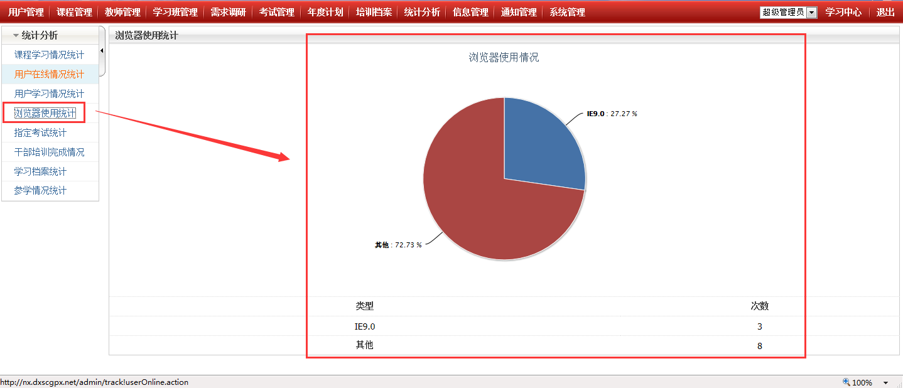

9.5指定考试统计

根据指定考试的数据进行的指定考试信息的情况统计。

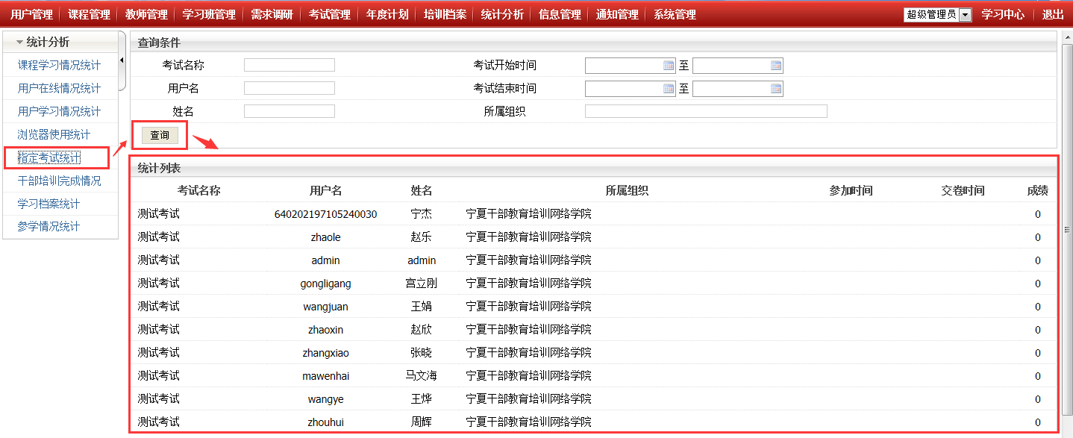

9.6干部培训完成情况

按年度、姓名、所属组织、职务级别对干部的培训完成情况进行查询。

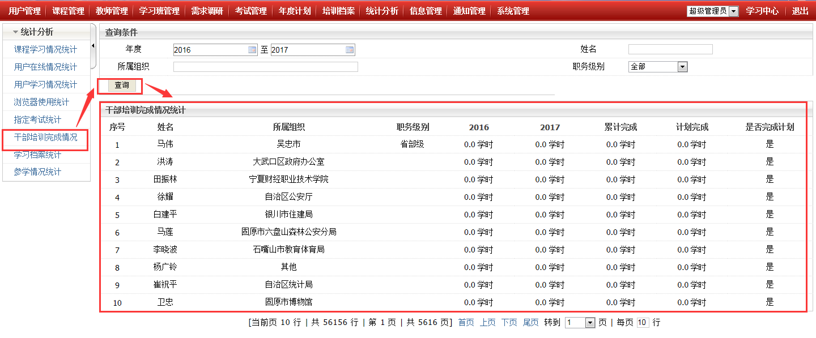

9.7学习档案统计

根据所属组织、年度、学习班对所有用户所在班级的学习情况和学习班以外课程学习情况进行统计查询。支持一键导出所有用户数据信息功能。

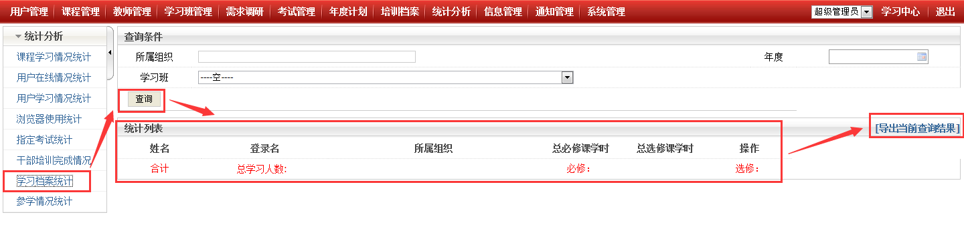

9.8参学情况统计

按登录名、姓名、职务级别、性别、所属组织、用户组、记录年份对学员的参学完成情况进行查询。并支持批量导出功能。

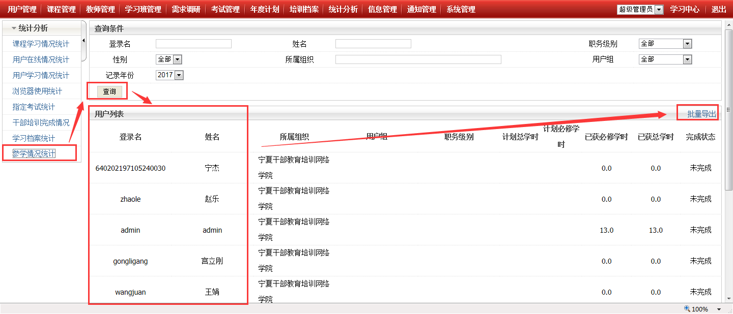

## 10、信息管理

包含信息分类管理、信息的新建、删除、修改、查看操作；可对信息进行是否置顶、是否最新设置，并在首页以带有new小图标形式展示。

10.1信息分类列表

对系统内的各类信息分类的查看、修改、删除等管理操作。

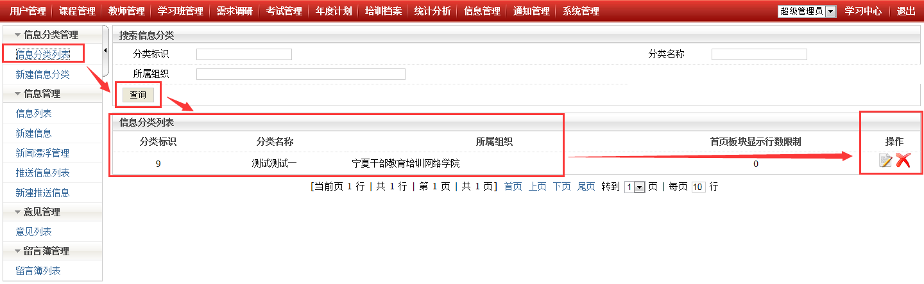

10.2新建信息分类

增加信息分类。其中*的是必填项，点击保存后新建信息分类成功，并显示在信息分类列表中。

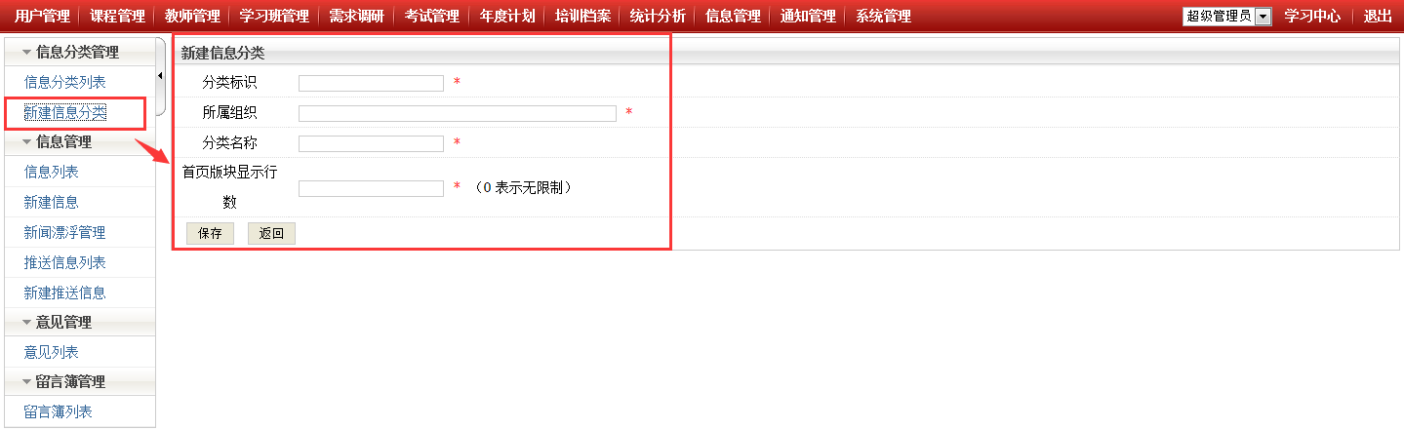

10.3信息列表

对系统内信息的查看、修改、删除等管理操作。

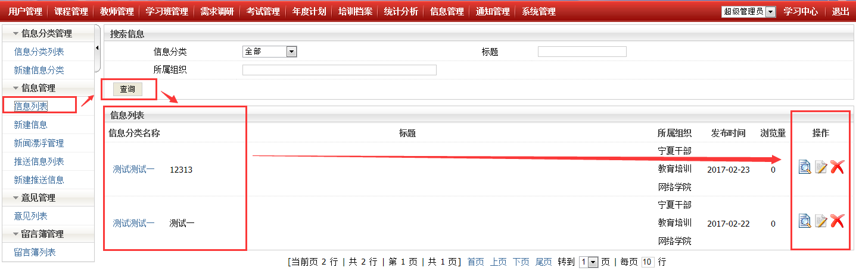

10.4新建信息

新建一条信息。其中*的是必填项，点击保存后新建成功，并显示在信息列表。系统提供便捷的文字编辑工具，方便用户发布信息时的文字处理和排版使用。

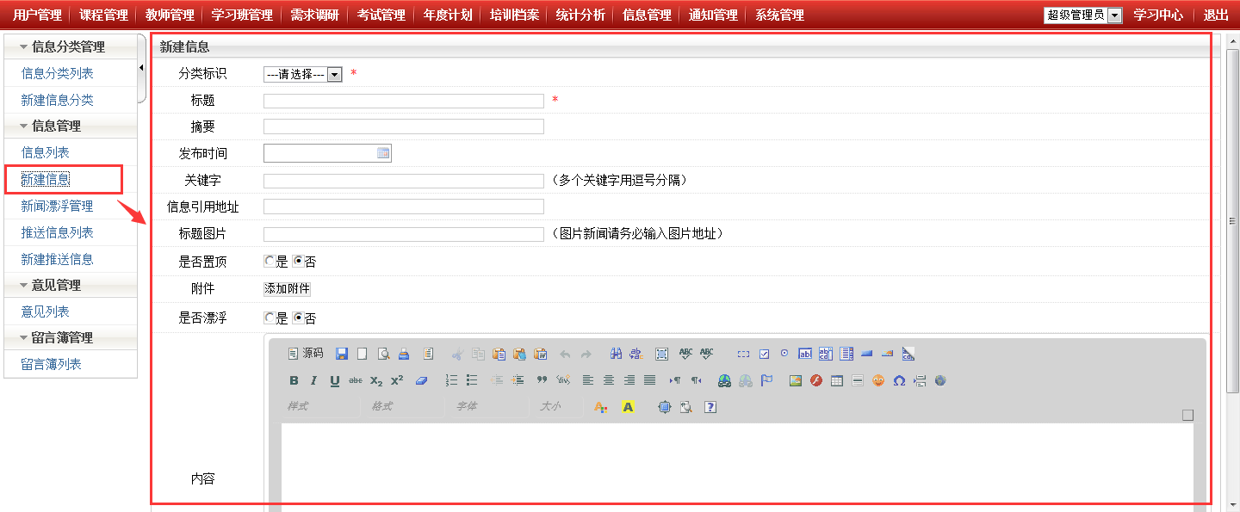

10.5新闻漂浮管理

对漂浮信息进行查看、修改、删除的操作。

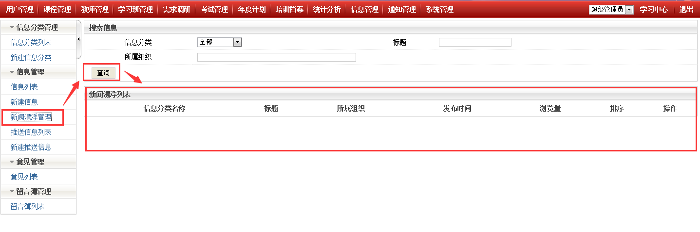

10.6推送信息列表

对推送信息进行查看、修改、删除的操作。

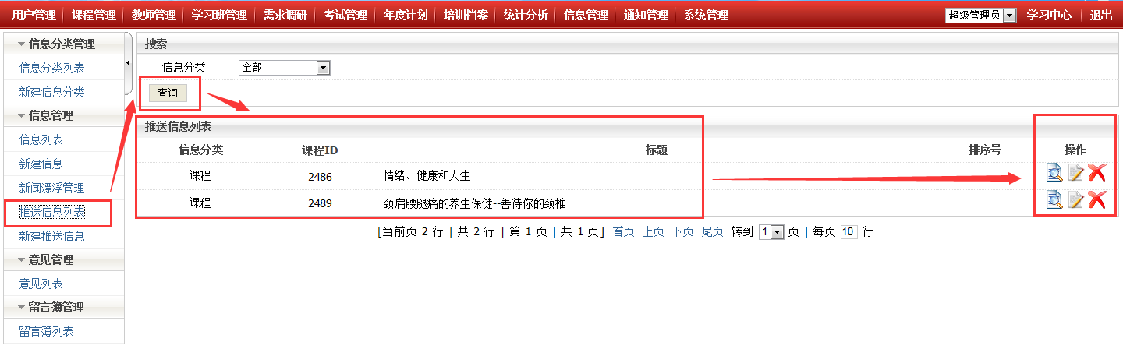

10.7新建推送信息

新建一条推送信息。其中*的是必填字段。点击保存后新建成功并显示在推送信息列表。

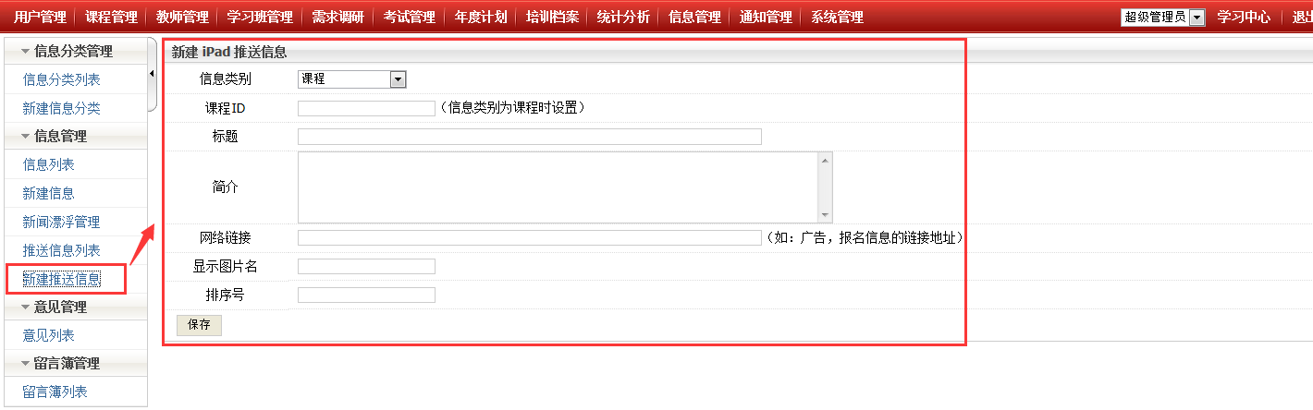

10.8意见列表

对首页面意见征集中用户发表的意见进行查看和删除。

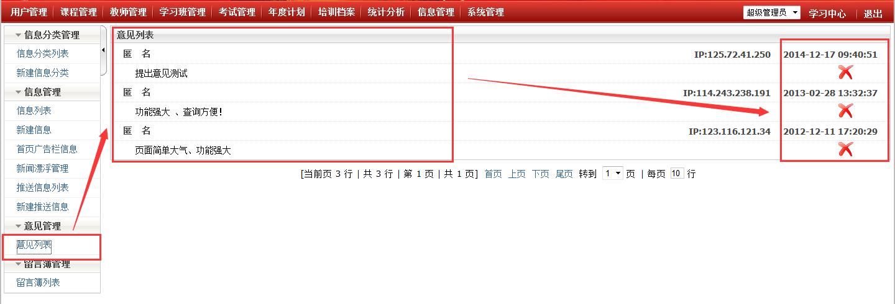

10.9留言薄列表

对用户留言的问题进行回复、删除。

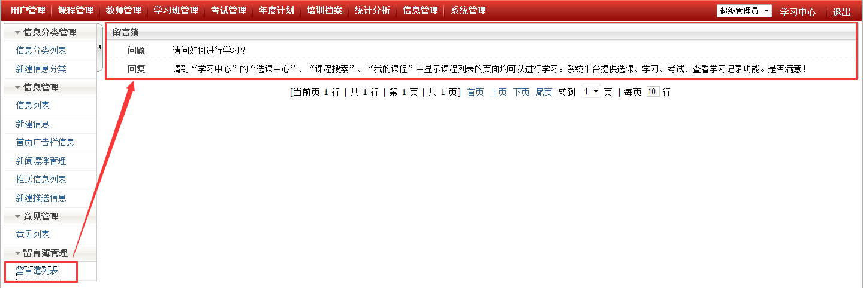

## 11、通知管理

11.1发送短信

对用户进行短信内容编辑、发送短信、存草稿等操作。其中*的是必填字段，点击“保存”后发送短信成功，并显示在已发送短信列表中。如不想发送，点击“存草稿”即可保存到草稿箱列表。

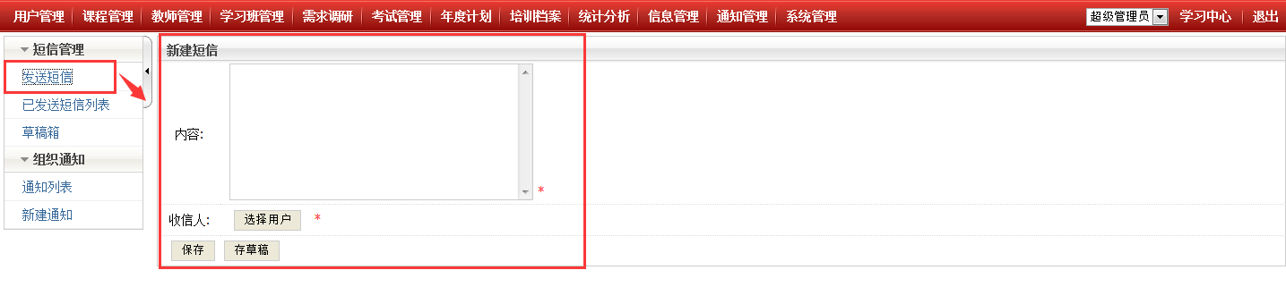

11.2已发送短信列表

对已发送信息进行信息详情查看等操作。

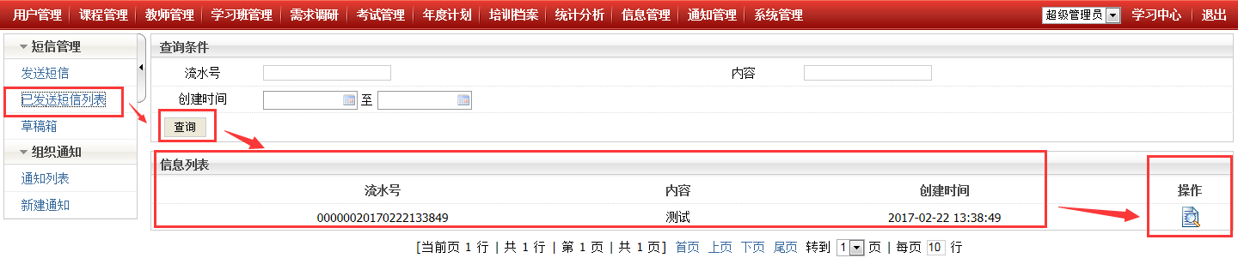

11.3草稿箱

对草稿箱列表进行修改和删除等操作。

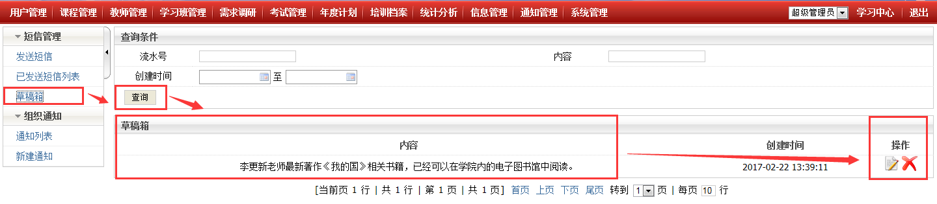

11.4通知列表

对组织发送的通知进行查看、修改、删除等操作。

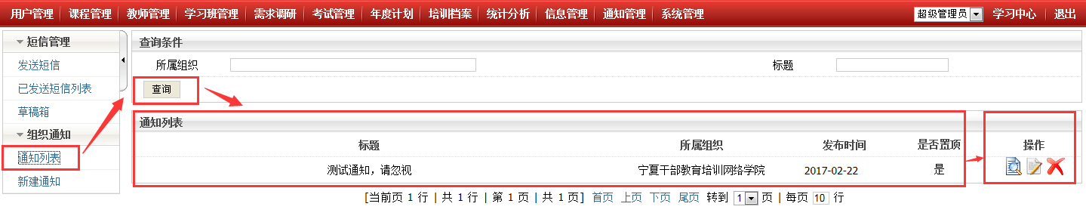

11.5新建通知

新建一条组织通知。其中*的是必填字段，点击保存后新建成功并显示在通知列表。

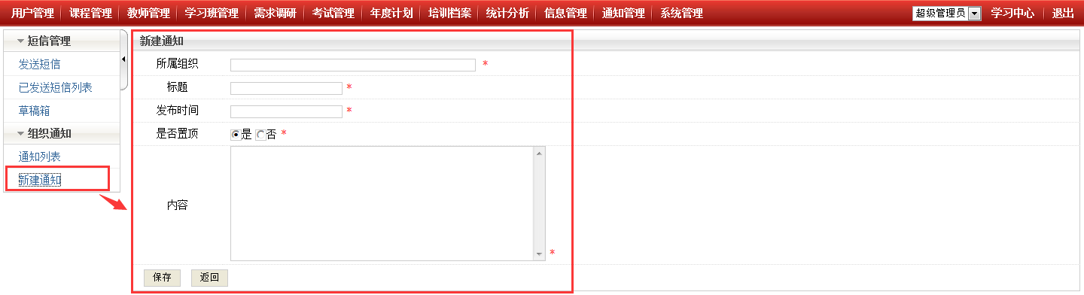

## 12、系统管理

包含当前在线用户、数据字典项设置、清除首页缓存、系统管理日志等操作。

12.1在线用户列表

查看当前在线用户。

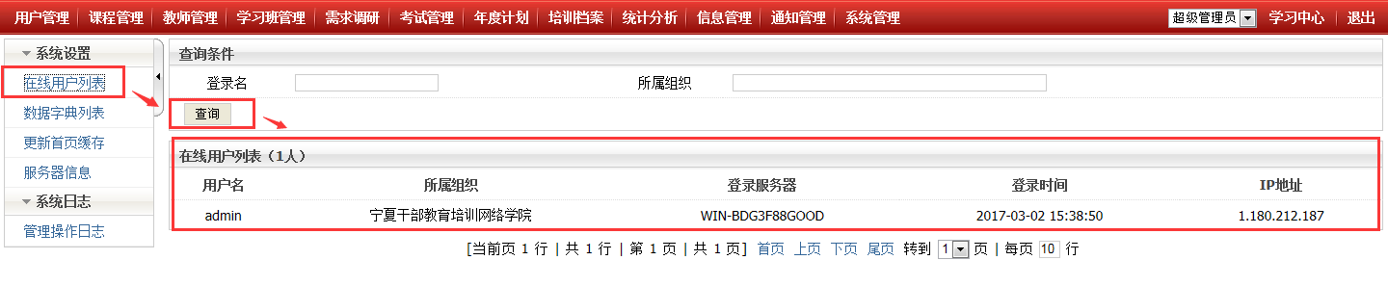

12.2数据字典列表

方便管理人员设置系统中下拉菜单选项数据及其他数据项的设置工具列表。

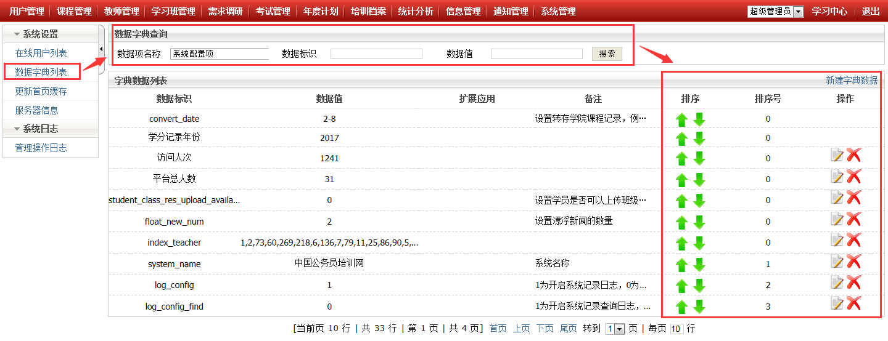

注：每个数据字典项类型都有详细的数据字典指向备注，请管理人员详细逐项查看，方便以后使用过程中随时进行设置和调整数据。

新建字典数据：新建一条字典数据。填写字段信息，点击保存后，新建字典数据成功，并显示在数据字典列表中。

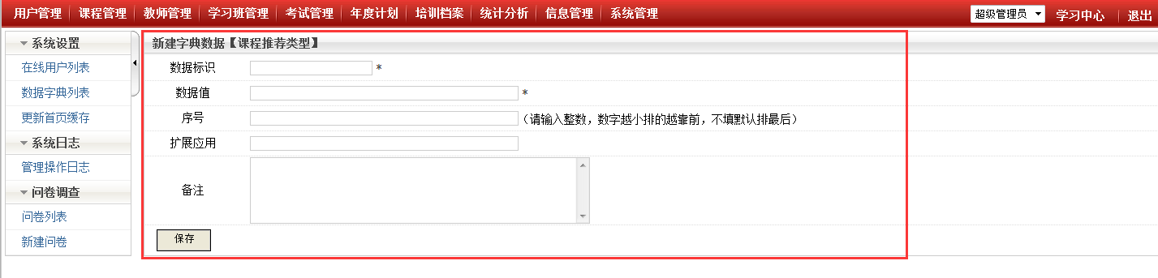

12.3更新首页缓存

首页为优化缓存速度，如最新发布信息或课程等需要在首页即时显示，需要更新首页缓存。

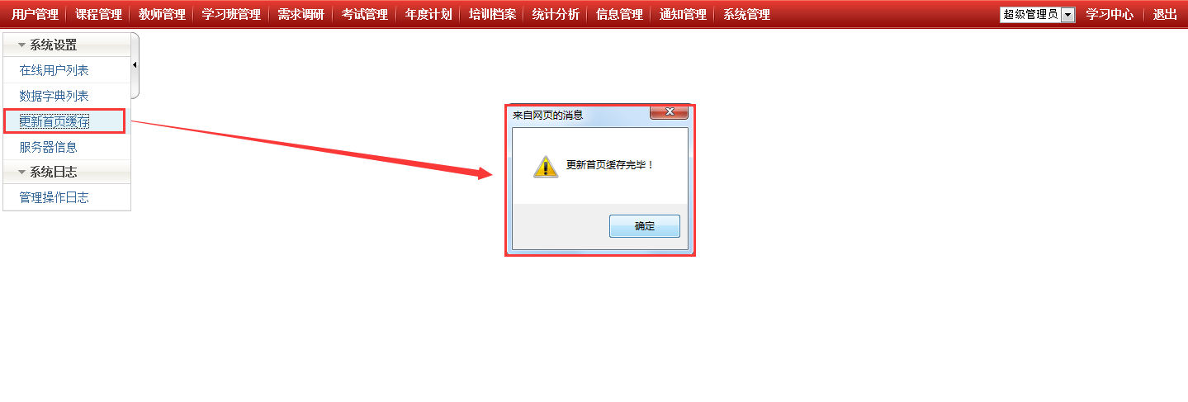

12.4管理操作日志

系统提供了详细的管理人员的每步的操作记录，出现数据异常时，方便查找历史操作记录。

